Hubungan Intensitas Penggunaan Gadget dengan Hasil Belajar pada Siswa Kelas VIII di SMP Negeri 5 Samarinda

KARYA TULIS ILMIAH


DIAJUKAN OLEH
ASTI
17111024160131

PROGRAM STUDI DIPLOMA III KEPERAWATAN
FAKULTAS KESEHATAN DAN FARMASI
UNIVERSITAS MUHAMMADIYAH
KALIMANTAN TIMUR
2019
LEMBAR PERSETUJUAN
Hubungan Intensitas Penggunaan Gadget dengan Hasil Belajar pada Siswa Kelas VIII di SMP Negeri 5 Samarinda
KARYA TULIS ILMIAH
DI SUSUN OLEH:

ASTI
17111024160131

Disetujui untuk diajukan
Pada tanggal, 28 Mei 2019

Pembimbing

Ns. Ni Wayan Wiwin A, S.Kep., M. Pd
NIDN. 1114128602
Mengetahui,

Koordinator Karya Tulis Ilmiah

Rini Ernawati. S.Pd., M.Kes
NIDN. 1102096902
LEMBAR PENGESAHAN
Hubungan Intensitas Penggunaan Gadget dengan Hasil Belajar pada Siswa Kelas VIII di SMP Negeri 5 Samarinda
KARYA TULIS ILMIAH
DI SUSUN OLEH:

ASTI
17111024160131
Disetujui untuk diujikan
Pada tanggal, 28 Mei 2019
Penguji I Penguji II
Rini Ernawati. S.Pd., M.Kes Ns. Ni Wayan Wiwin, S.Kep., M. Pd
NIDN. 1102096902 NIDN. 1114128602

Mengetahui :

Hubungan Intensitas Penggunaan Gadget dengan Hasil Belajar pada Siswa Kelas VIII di SMP Negeri 5 Samarinda

Asti¹, Ni Wayan Wiwin A².
INTISARI

Latar Belakang : Gadget merupakan salah satu kebutuhan yang wajib bagi kalangan masyarakat dari anak usia dini bahkan orang dewasa dan hampir semua masyarakat telah mempunyai Gadget. Penggunaan gadget berdampak merugikan pada keterampilan interpersonal anak jika terlalu sering digunakan. Pengaruh gadget terhadap hasil belajar siswa adalah siswa menjadi lebih mengandalkan gadget dari pada harus belajar.
Tujuan : Penelitian ini bertujuan mengetahui hubungan intensitas penggunaan Gadget dengan hasil belajar pada siswa kelas VIII di SMP Negei 5 Samarinda.
Metode : Penelitian ini dilakukan dengan menggunakan pendekatan Cross Sectional. Sampel diambil sesuai kriteria inklusi yaitu 129 responden dengan teknik Stratified Random Sampling. Analisis data meliputi analisis univariat dan bivariate dengan menggunakan uji Chi square.
Hasil : Hasil penelitian pada uji statistic menunjukan tidak adanya hubungan intensitas penggunaan gadget dengan hasil belajar dimana ( p= 0,179; p>0,05).
Kesimpulan : Kesimpulan penelitian adalah penggunaan Gadget dapat mempengaruhi hasil belajar pada siswa dikarenakan kecanduan terhadap fasilitas yang dimiliki oleh Gadget. Hal ini dapat disarankan agar responden dapat memanfaatkan waktu sebaik mungkin untuk istirahat dan membatasi dalam penggunaan Gadget pada saat belajar.

¹Mahasiswa DIII Keperawatan Universitas Muhammadiyah Kalimantan Timur
²Dosen Universitas Muhammadiyah Kalimantan Timur

The Correlation Between Intensity of Using Gadget and Student’s Learning Achievements of The Second Graders at SMP Negeri 5 Samarinda
Asti¹, Ni Wayan Wiwin A².

ABSTRACT
Background of the study : Gadget is one of needs that is important for people from teenagers until adults, and almost all people already have it. Using gadget has a bad impact for child’s interpersonal ability if it is used too often. The effect of gadget to students’ learning achievements is students have become more trading on gadget rather than studying.
Purpose of The Study : This study was aimed to know the correlation between intesity of using gadget and students’ learning achievements of the second graders at SMP Negeri 5 Samarinda.
Method : This study was conducted by using Cross Sectional approach. The sample was taken based on inclusion criterion, which was 129 respondents with Stratified Random Sampling technique. The data analysis in this study was univariate and bivariate analysis by using Chi square test.
Finding of the study : The finding of this study on statistic test showed that there is no correlation between intensity of using phone and learning achievement, in which ( p= 0,179; p>0,05).
Conclusion : The conclusion of this study was using gadget was able to influence students’ learning achievements due to addiction for facilities in gadget. It could be suggested that the respondents make the best use of our time for rest and limit for using gadget when studying.
Keywords: Intesity of Using Gadget, Learning Achievement, Student

¹Mahasiswa DIII Keperawatan Universitas Muhammadiyah Kalimantan Timur
²Dosen Universitas Muhammadiyah Kalimantan Timur
MOTTO

"Boleh jadi kamu membenci sesuatu namun ia amat baik bagimu dan boleh jadi engkau mencintai sesuatu namun ia amat buruk bagimu, Allah Maha Mengetahui sedangkan kamu tidak mengetahui.’

*~~ Qs Al Baqarah: 216 ~~*

KATA PENGANTAR

Puji syukur penulis panjatkan kepada Tuhan Yang Maha Esa yang senantiasa memberikan kemudahan bagi penulis sehingga dapat menyelesaikan Laporan Karya Ilmiah ini dengan baik, sehingga Karya Ilmiah yang berjudul “Hubungan Intensitas Penggunaan Gadget dengan Hasil Belajar Di SMP N 5 Samarinda ” ini dapat terselesaikan.
Proposal ini disusun untuk memenuhi persyaratan dalam menyelesaikan jenjang pendidikan program Diploma III Keperawatan Universitas Muhammadiyah Kalimantan Timur. Laporan ini disusun berdasarkan data yang penulis peroleh selama pengambilan data Studi Pendahuluan di SMP Negeri 5 Samarinda.
Dalam penulisan laporan ini penulis mengalami beberapa kendala, namun berkat bantuan dari berbagai pihak penulis dapat menyelesaikannya. Dalam kesempatan ini penulis sampaikan rasa terima kasih yang sebesar-besarnya kepada :
- Prof. Dr. Bambang Setiaji, selaku Rektor Universitas Muhammadiyah Kalimantan Timur.
- Ghozali, MH, M.Kes., selaku Wakil Rektor Bidang Akademik Universitas Muhammadiyah Kalimantan Timur.
- Ns. Ramdhany Ismahmudi,S.Kep.,MPH, selaku Ketua Program Studi D III Keperawatan Universitas Muhammadiyah Kalimantan Timur.
- Hj. Arbayah, S.Pd. M.Pd selaku kepala sekolah di SMP Negeri 5 Samarinda yang telah bersedia bekerja sama dengan baik dalam pelaksanaan penelitian.
- Rini Ernawati, S.Pd.M.Kes., selaku Koordinator mata kuliah karya tulis ilmiah dan penguji 1 yang telah banyak membantu.
- Ns. Ni Wayan Wiwin A. S.kep.,M. Pd, selaku pembimbing dan penguji II yang telah banyak membantu peneliti, membimbing peneliti dalam mengarahkan, membimbing selama proses pembuatan proposal ini.
- Seluruh Dosen dan Staf Pendidikan Universitas Muhammadiyah Kalimantan Timur.
- Pimpinan dan seluruh staf pengelola perpustakaan kampus Universitas Muhammadiyah Kalimantan Timur.
- Kedua orang tua saya yang sangat saya cintai, kakak kandung saya adik-adik saya, dan keluarga yang telah memberikan dengan tulus doa dan dukungan lahir batin dengan penuh kesabaran dan keikhlasan.
- Kepada sahabat-sahabat saya, saudara M. Rizky Ramadhani, saudari Anti Rukmana, Rizky Aulia Nisa, Anita Charolina yang banyak membantu saya dalam pembuatan proposal ini.
- Teman-teman seangkatan Program Studi Diploma III Keperawatan Universitas Muhammadiyah Kalimantan Timur Tahun 2016 yang telah membantu dengan setia dalam kebersamaan.
- Semua pihak yang telah membantu terselesainya proposal ini yang tidak dapat saya sebutkan satu persatu.
Penulis menyadari bahwa penulisan Karya Ilmiah ini masih banyak kekurangan, oleh karena itu penulis mengharapkan kritik dan saran yang membangun sehingga dalam penulisan Karya Ilmiah ini dapat menjadi lebih baik. Besar harapan penulis Karya Ilmiah ini dapat bermanfaat bagi semua pihak yang menggunakannya.

Samarinda, 27 Mei 2019

Penulis

DAFTAR ISI
Halaman Judul . I
Intisari. ii
Abstrak iii
Halaman Persetujuan iv
Halaman Pengesahan. v
Motto. vi
Kata Pengantar vii
Daftar Isi viii
Daftar Tabel ix
Daftar Lampiran x
BAB I. PENDAHULUAN
- Latar Belakang 1
- Rumusan Masalah 6
- Tujuan Penelitian 6
- Manfaat Penelitian 7
BAB II. TINJAUAN PUSTAKA
- Telaah Pustaka 9
- Intensitas Penggunaan Gadget 15
- Pengertian Hasil Belajar 19
- Hubungan Intensitas Penggunaan Gadjet Dengan Hasil Belajar 23
- Pengertian Remaja .23
- Kerangka Teori Penelitian 29
- Kerangka Konsep Penelitian 30
- Hipotesis Penelitian 30
BAB III. METODE PENELITIAN
- Rancangan penelitian 31
- Subjek Penelitian 32
- Teknik Sampeling 35
- Waktu Dan Tempat Penelitian 36
- Definisi Operasional .36
- Instrument Penelitian .37
- Uji Validitas Dan Realibitas .39
- Teknik Pengumpulan Data 40
- Teknik Analisa Data 40
- Etika Penelitian 43
- Jalannya Penelitian 45
- Jadwal Penelitian 46
BAB IV. HASIL PENELITIAN DAN PEMBAHASAN
- Gambaran umum tempat penelitan 47
- Hasil Penelitian 49
1. Analisa Univariat ……………………………………………………. 49
2. Analisa Bivariat ……………………………………………………… 51
- Pembahsan 53
- Keterbatasan Penelitian 67
BAB V. KESIMPULAN DAN SARAN
- Kesimpulan 69
- Saran 70
DAFTAR PUSTAKA 73

DAFTAR TABEL

- Tabel 4.1 Distribusi Frekuensi Jenis Kelamin Responden 49
- Tabel 4.2 Distribusi Frekuensi Usia Responden 49
- Tabel 4.3 Distribusi Frekuensi Intensitas Penggunaan Gadget Responden 50
- Tabel 4.4 Distribusi Frekuensi Intensitas Penggunaan Gadget Responden 50
- Tabel 4.5 Distribusi Frekuensi Hasil Belajar 51
- Tabel 4.6 Hubungan Intensitas Penggunaan Gadget Dengan Hasil Belajar Responden 52

DAFTAR LAMPIRAN

Lampiran 1 Lembar Penjelasan
Lampiran 2 Lembar Persetujuan
Lampiran 3 Kuesioner A
Kuesioner B
Lembar Observasi Hasil Belajar
Lampiran 4 Biodata Peneliti

BAB I
PENDAHULUAN
- Latar Belakang
Pada era globalisasi saat ini kemajuan teknologi sangat berkembang pesat. Hal ini ditandai dengan berbagai alat elektronik maupun alat komunikasi yang sangat membantu dalam keseharian masyarakat salah satu contohnya adalah gadget. Gadget menjadi suatu kebutuhan yang wajib bagi kalangan masyarakat dari anak usia dini bahkan orang dewasa dan hampir semua masyarakat telah mempunyai gadget. perangkat elektronik ini yang didalamnya dilengkapi beberapa fitur canggih. Selain dapat digunakan untuk berkomunikasi lewat telepon ataupun melalui via sms di dalam perangkat ini pula tersedia beberapa fitur canggih seperti bluetooth, game, mp3, internet maupun aplikasi pendukung lainnya.
Aplikasi-aplikasi tersebut dapat mempermudah setiap pekerjaan seseorang baik yang berasal dari kalangan pekerja kantoran maupun pelajar yaitu siswa, Gadget telah dilengkapi dengan fitur-fitur yang amat canggih. Hal tersebut dapat membantu meningkatkan pembelajaran misalnya untuk dapat mengakses sebuah situs untuk mencari artikel atau materi-materi yang sedang dijelaskan. Seiring dengan berubahnya pola atau gaya pembelajaran yang saat ini menggunakan LCD Proyector
memberikan alasan untuk berpaling ke teknologi ini. Selain memudahkan dalam proses pembelajaran, pelajar
dapat terhibur dengan fitur audio atau video yang ada dan pastinya untuk menghilangkan rasa bosan dan ngantuk yang sering dialami oleh hampir setiap siswa (Kuroyuki, 2013). Penggunaan gadget berdampak merugikan pada keterampilan interpersonal anak jika terlalu sering digunakan. Pengaruh gadget terhadap prestasi belajar siswa adalah siswa menjadi lebih mengandalkan gadget dari pada harus belajar (Harfiyanto, dkk 2015).
Remaja yang termasuk golongan pelajar memerlukan gadget dalam kehidupan karena sangat bermanfaat dalam kehidupannya, antara lain untuk membantu proses belajar. Proses belajar mengajar zaman sekarang sangat membutuhkan teknologi, semua akses internet dapat membantu para siswa/i untuk mengerjakan tugas. Selain mengerjakan tugas bermain games juga sangat di perlukan untuk refreshing dan hiburan setelah mengerjakan tugas. Gadget juga di perlukan dalam bidang komunikasi, komunikasi zaman sekarang juga di perlukan karena zaman sekarang bila tidak adanya alat komunikasi seperti handphone akan sangat ketinggalan zaman dan mempersulit untuk berkomunikasi dengan keluarga, teman, pacar, untuk itulah para remaja sangat ketergantungan pada gadget karena sangat di butuhkan, (Harfiyanto, dkk 2015).
Dengan berkembangnya gadget di semua kalangan terutama dikalangan remaja mengakibatkan banyaknya kerugian dari segi kehidupan, seperti dampak penggunaan gadget terhadap kesehatan, hilangnya budaya akibat maraknya gadget, sosialisasi tidak sempurna dan banyak orang yang merugi akibat penipuan dan lain lain. (Harfiyanto,dkk, 2015).
Selain itu meningkatnya penggunaan gadget atau alat-alat yang dapat dengan mudah terkoneksi dengan internet ini mengalami peningkatan dari waktu ke waktu. Saat ini kurang lebih dari 45 juta menggunakan internet, dimana sembilan juta diantaranya menggunakan ponsel untuk mengakses internet. Padahal pada tahun 2007, jumlah pengguna internet di Indonesia hanya setengah juta penduduk. Jumlah ini semakin bertambah karena semakin mudah di dapat serta terjangkaunya harga ponsel cerdas. (Nugraha, 2013). Dikutip dari halaman The Spectator Index, berikut ini daftar enam Negara yang paling banyak menggunakan gadget yaitu China, India, Amerika Serikat, Brazil, Rusia, dan Indonesia. Katagori disini meliputi seluruh gadget yang ada, baik itu tipe smartphone maupun telepon genggam biasa.
China adalah Negeri tirai bambu yang merupakan negara dengan jumlah penduduk terbanyak di bumi ini juga tercatat sebagai negara yang paling banyak menggunakan Gadget. Negara penyelenggara olimpiade tahun 2016 kemarin, yang kini tengah merajai pasar industri smartphone ini tercatat menggunakan Gadget sebanyak 1.321.000.000. Sementara itu, jumlah penduduk China sendiri saat ini kurang lebih hampir mendekati angka 1.5 milyar. Dan urutan Indonesia dalam Penggunaan Gadget di seluruh dunia berada pada peringkat ke enam dalam hal ini Data terbaru dari Google consumer behaviour yang dituliskan Kemp (2018) menyatakan bahwa Indonesia yang total populasinya 265,4 juta memiliki 50% pengguna internet.
Hasil survei We Are Social yang dilakukan di Singapura pada 2017 (Triastuti,dkk, 2017), menunjukkan bahwa penduduk Indonesia yang menggunakan media sosial mencapai 106 juta dari total populasi 262 juta. Aktivitas tertinggi pengguna media sosial di Indonesia dengan persentase 62% menggunakan gadget, 16% menggunakan computer, dan 6% menggunakan tab.
Dengan semakin mudahnya mengakses pengetahuan berkat adanya gadget, para siswa yang menggunakan gadget dapat menggunakan ilmu pengetahuan baru yang mereka peroleh untuk meningkatkan hasil belajar mereka. Menurut (Winkel, 2010), Hasil belajar merupakan tujuan akhir dilaksanakannya kegiatan pembelajaran di sekolah.
Hasil belajar dapat ditingkatkan melalui usaha sadar yang dilakukan secara sistematis mengarah kepada perubahan yang positif yang kemudian disebut dengan proses belajar. Akhir dari proses belajar adalah perolehan suatu hasil belajar siswa. Hasil belajar siswa di kelas terkumpul dalam himpunan hasil belajar kelas. Semua hasil belajar tersebut merupakan hasil dari suatu interaksi tindak belajar dan tindak mengajar. Dari sisi guru, tindak mengajar di akhiri dengan proses evaluasi hasil belajar, sedangkan dari sisi siswa hasil belajar merupakan berakhirnya penggal dan puncak proses belajar (Dimyati dan Mudjiono, 2010).
Sehubungan dengan pendapat itu, maka (Wahidmurni, dkk, 2010) menjelaskan bahwa sesorang dapat dikatakan telah berhasil dalam belajar jika ia mampu menunjukkan adanya perubahan dalam dirinya. Untuk mengetahui hasil belajar seseorang dapat dilakukan dengan melakukan tes dan pengukuran. Tes dan pengukuran memerlukan alat sebagai pengumpul data yang disebut dengan instrumen penilaian hasil belajar. Menurut ( Wahidmurni, dkk, 2010), instrumen dibagi menjadi dua bagian besar, yakni tes dan non tes. (Hamalik, 2010) memberikan gambaran bahwa hasil belajar yang diperoleh dapat diukur melalui kemajuan yang diperoleh siswa setelah belajar dengan sungguh-sungguh. Hasil belajar tampak terjadinya perubahan tingkah laku pada diri siswa yang dapat diamati dan diukur melalui perubahan sikap dan keterampilan. Perubahan tersebut dapat diartikan terjadinya peningkatan dan pengembangan yang lebih baik dibandingkan dengan sebelumnya.
Dari studi pendahuluan yang telah dilakukan di SMP Negeri 5 Samarinda kepada 10 siswa perwakilan kelas VIII didapatkan data bahwa rata-rata yang mereka gunakan untuk bermain gadget yaitu > 8 jam, 4 dari mereka mengatakan lebih suka bermain facebook dan instagram dan 6 dari mereka mengatakan suka bermain game.
Selain itu, dari hasil wawancara mengenai hasil belajar pada siswa kelas VIII semester 1 sebanyak 10 siswa, didapatkan 5 siswa mengalami penurunan nilai, 2 siswa mengalami peningkatan nilai semester dan 3 siswa lainnya mengatakan merasa sama saja dengan nilai semester sebelumnya. Berdasarkan dari studi pendahuluan dan fenomena yang terjadi maka peneliti tertarik untuk melakukan penelitian mengenai “Hubungan intensitas penggunaan Gadget dengan hasil belajar pada siswa kelas VIII di SMP Negeri 5 Samarinda,”
B. Rumusan Masalah
Berdasarkan pada latar belakang diatas , maka rumusan masalah pada penelitian ini adalah “Apakah ada hubungan intensitas penggunaan Gadget dengan hasil belajar pada siswa kelas VIII di SMP Negeri 5 Samarinda ?”

C. Tujuan Penelitian
1. Tujuan umum :
Penelitian ini bertujuan untuk mengetahui hubungan intensitas penggunaan gadget dengan hasil belajar pada siswa di SMP Negeri 5 Samarinda.
- Tujuan Khusus :
- Untuk mengidentifikasi karakteristik responden siswa di SMP Negeri 5 Samarinda meliputi usia dan jenis kelamin.
- Untuk mengetahui sejauh mana siswa-siswi kelas VIII di SMP Negeri 5 Samarinda tentang pengetahuan gadget.
- Untuk mengidentifikasi hasil belajar pada siswa-siswi kelas VIII di SMP Negeri 5 samarinda.
- Untuk menganalisis hubungan penggunaan gadget dengan hasil belajar.
D. Manfaat Penelitian
1. Bagi Universitas Muhammadiyah Kalimantan Timur
Penilitian ini diharapkan dapat menjadi sumbangan bagi peneliti ilmiah khususnya ilmu keperawatan serta menjadi sumbangan pengetahuan dan informasi bagi peneliti selanjutnya.
- Bagi Instansi Sekolah
Memberikan masukan bagi SMP Negeri 5 Samarinda terkait intensitas penggunaan gadget di sekolah dengan hasil belajar.
- Bagi Responden
Agar dapat mengetahui yang mempengaruhi hasil belajar sehingga dapat mengurangi untuk mendapatkan hasil belajar yang baik.
- Bagi Peneliti Sendiri
Dapat menambah pengetahuan dan pengalaman serta melatih diri berfikir secara ilmiah sesuai dengan ilmu yang di dapat di bangku kuliah dan sebagai dasar bagi penilitian lebih lanjut terutama yang berhubungan dengan penggunaan gadget dan hasil belajar pada siswa.
- Bagi Peneliti Selanjutnya
Penelitian ini sebagai bahan atau sumber data bagi peneliti selanjutnya dan bahan pembanding untuk melakukan penelitian sejenis.

BAB II
TINJAUAN PUSTAKA
A. Telaah Pustaka
- Intensitas Penggunaan Gadget
- Definisi Gadget
Secara istilah gadget berasal dari bahasa Inggris yang artinya perangkat elektronik kecil yang memiliki fungsi khusus. Dalam bahasa Indonesia, gadget disebut “acang”. (Manumpil, dkk, 2015), gadget adalah sebuah teknologi yang berkembang pesat dan memiliki fungsi khusus diantaranya yaitu smartphone, iphone, dan blackberry. (Widiawati dan Sugiman, 2014), gadget merupakan barang canggih yang diciptakan dengan berbagai aplikasi yang dapat menyajikan berbagai media berita, jejaring sosial, hobi, bahkan hiburan. Jati dan (Herawati, 2014), gadget adalah media yang dipakai sebagai alat komunikasi modern dan semakin mempermudah kegiatan komunikasi manusia. Gadget yang saat ini banyak digemari masyarakat khususnya kalangan remaja, mempunyai beberapa jenis-jenis gadget yang sering digunakan (Irawan, 2013). Jenis-jenis gadget diantaranya:

1) Iphone
Merupakan sebuah telepon yang memiliki koneksi internet. Selain itu memiliki aplikasi multimedia yang dapatdigunakan untuk mengirim pesan gambar (Irawan, 2013).
2) Ipad
Merupakan sebuah gadget yang memiliki ukuran lebih besar. Alat ini serupa dengan komputer tablet yang memiliki fungsi-fungsi tambahan yang ada pada sistem operasi , (Irawan, 2013).
3) Blackberry
Merupakan sebuah perangkat genggam nirkabel dengan berbagai kemampuan. Alat ini dapat digunakan untuk SMS, faksimili internet, dan juga telepon seluler, (Irawan, 2013).
4) Notebook
Merupakan sebuah alat perpaduan antara komputer portabel. Alat ini seperti halnya dengan notebook dan internet, (Irawan, 2013).
5) Handphone
Merupakan sebuah alat atau perangkat komunikasi elektronik tanpa kabel. Sehingga alat ini dapat dibawa kemanamana dan memiliki kemampuan dasar yang sama halnya dengan telepon konvensional saluran tetap, (Irawan, 2013).
Ada beberapa faktor yang mempengaruhi remaja dalam penggunaan gadget. Faktor-faktor tersebut meliputi:
- Iklan yang merajalela di dunia pertelevisian dan di media social Iklan seringkali mempengaruhi remaja untuk mengikuti perkembangan masa kini. Sehingga hal itu membuat remaja semakin tertarik bahkan penasaran akan hal baru,(Fadilah, 2015).
- Gadget menampilkan fitur-fitur yang menarik
Fitur-fitur yang ada di dalam gadget membuat ketertarikan pada remaja. Sehingga hal itu membuat remaja penasaran untuk mengoperasikan gadget (Fadilah, 2015).
- Kecanggihan dari gadget dapat memudahkan semua kebutuhan remaja. Kebutuhan remaja dapat terpenuhi dalam bermain game, sosial media bahkan sampai berbelanja online (Fadilah, 2015).
- Keterjangkauan harga gadget Keterjangkauan harga disebabkan karena banyaknya persaingan teknologi. Sehingga dapat menyebabkan harga dari gadget semakin terjangkau. Dahulu hanyalah golongan orang menengah atas yang mampu membeli gadget, akan tetapi pada kenyataan sekarang orang tua berpenghasilan pas-pasan mampu membelikan gadget untuk anaknya (Fadilah, 2015).
- Lingkungan membuat adanya penekanan dari teman sebaya dan juga masyarakat. Hal ini menjadi banyak orang yang menggunakan gadget, maka masyarakat lainnya menjadi enggan meninggalkan gadget. Selain itu sekarang hampir setiap kegiatan menuntut seseorang untuk menggunakan gadget (Fadilah, 2015).
- Faktor budaya berpengaruh paling luas dan mendalam terhadap perilaku remaja. Sehingga banyak remaja mengikuti trend yang ada.
Didalam budaya lingkungan mereka, yang mengakibatkan keharusan untuk memiliki gadget, (Kotler, 2010).
- Faktor sosial yang mempengaruhinya seperti kelompok acuan, keluarga serta status sosial. Peran keluarga sangat penting dalam faktor sosial, karena keluarga sebagai acuan utama dalam perilaku remaja, (Kotler, 2010).
- Faktor pribadi yang memberikan kontribusi terhadap perilaku remaja seperti usia dan tahap siklus hidup, pekerjaan dan lingkungan ekonomi, gaya hidup, dan konsep diri. Kepribadian remaja yang selalu ingin terlihat lebih dari teman-temannya, biasanya cenderung mengikuti trend sesuai perkembangan teknologi (Kotler, 2010).
b. Intensitas
Intensitas adalah kemampuan atau kekuatan, gigih tidaknya dan kehebatan. Sedangkan dalam kamus psychology adalah kuatnya tingkat laku atau pengalaman atau sikap yang di pertahankan, (Ashari, 2010). Sedangkan dalam kamus besar Bahasa Indonesia adalah keadaan tingkat atau ukuran intens, (Departemen, 2010). Intens disini merupakan sesuatu yang hebat atau sangat tinggi; bergelora/ penuh semangat sangat emosional.
Tingkatan disini menggambarkan seberapa sering gadget digunakan oleh siswa disekolah. Sedangkan dalam kamus besar ilmu pengetahuan adalah jumlah energy fisik yang diperlukan guna merangsang salah satu indera; derajat kekuatan tertinggi atau kekuatan terbesar. Kemudian dalam kamus praktis Bahasa Indonesia, intensitas adalah keadaan atau tingkatan.
Penggunaan adalah proses, pembuatan, cara memakai, pemakaian. Kemudian dalam kamus praktis Bahasa Indonesia penggunaan adalah cara memakai, penggunaan. Sedangkan gadget adalah perangkat elektronik yang sering kali berbentuk lebh kecil dengan penggunaan yang lebih praktis namun dianggap sebagai hal yang baru. Gadget sering kali di gunakan untuk bersosial media, berselancar di internet, dan bermain game.
Sehingga dapat di simpulkan bahwa intensitas merupakan tingkat Teori ini mempertimbangkan apa yang dilakukan orang pada media, yaitu menggunakan media untuk pemuas kebutuhannya.
Interaksi individu dengan media dapat di pahami melalui pemanfaatan media oleh individu itu (uses) dan kepuasan yang diperoleh (gratifications) individu dari penggunaan media tersebut. Gratifikasi yang sifatnya umum antara lain pelarian dari rasa khawatir, Pereda rasa kesepian, dukungan emosional, perolehan informasi dan kontak social.
Teori penggunaan dan pemenuhan kebutuhan menggunakan pendekatan ini berfokus terhadap audiens member. Dimana teori ini mencoba menjelaskan tentang bagaimana audiens memilih media yang mereka inginkan. Dimana mereka merupakan audiens / khalayak yang secara aktif memilih dan memiliki kebutuhan dan keinginan yang berbeda-beda di dalam mengkonsumsi media. Pendekatan ini secara kontras membandingkan efek dari media dan bukan apa yang media lakukan pada pemirsanya.
Sebagaimana yang diketahui, bahwa kebutuhan manusia yang memiliki motif yang berbeda-beda. Dengan kata lain, setiap orang memiliki latar belakang, pengalaman dan lingkungan yang berbeda. Perbedaan ini, tentunya berpengaruh pula kepada pemilihan konsumsi akan sebuah media.
Teori penggunaan dan pemenuhan kepuasan dapat dilihat sebagai kecenderungan yang lebih luas oleh peneliti media yang membuka ruang untuk umpan balik dan penerjemahan perilaku yang lebih beragam. Namun beberapa komentar berargumentasi bahwa pemenuhan kepuasan seharusnya dapat dilihat sebagai efek, contohnya film horror secara umum menghasilkan respon yang sama pada pemirsanya, lagi pula banyak orang sebenarnya telah menghabiskan waktu di depan TV lebih banyak daripada yang mereka rencanakan. Menonton TV sendiri telah membentuk opini apa yang dibutuhkan pemirsa dan membentuk harapan-harapan. Senang dengan kegiatan yang akan dilakukan dapat. mendorong orang yang bersangkutan melakukan kegiatan tersebut secara berulang-ulang. Sebaliknya orang yang mempunyai perasaan tidak suka terhadap suatu kegiatan akan jarang melakukan kegiatan yang tidak di sukai, seperti halnya menggunakan gadget. Kesenangan inilah yang menimbulkan intensitas pada seseorang untuk sering menggunakan gadget.
c. Intensitas Penggunaan Gadget
Menurut tubbs & Moss Menerangkan bahwa intensitas merupakan suatu momentum yang dipengaruhi oleh waktu. Suatu momentum yang cenderung untuk diketahui dengan waktu tertentu. Intensitas dapat dilihat dengan mengetahui tingkatan frekuensi dan durasi yang Nampak ketika melakukan suatu hal ( Marhaeni, 2012). Menurut (Depdiknas, 2011), Frekuensi merupakan keseringan atau jumlah pemakaian suatu unsur yang dalam jangka waktu tertentu. Tingkatan Frekuensi Nampak pada ukuran berapa kali seorang dalam melakukan suatu kegiatan. Sedangkan durasi adalah lamanya suatu berlangsung, rentang waktu. Durasi Nampak pada seberapa lama seorang dalam melakukan suatu kegiatan (depdiknas, 2011), Suatu tingkatan pada intensitas dapat muncul dan banyaknya stimulus fisik yang diterima. Intensitas adalah keadaan tingkatan atau ukuran intensnya. Intens dapat berarti kuat, tinggi, rendah, sedang.
Berdasarkan beberapa pengertian diatas mengenai intensitas dapat dinyatakan bahwa intensitas merupakan suatu bentuk kuantitas yang muncul pada sebuah energy yang muncul berdasarkan tingkatan frekuensi serta durasi pada stimulus fisik yang diterima. Pengertian intensitas penggunaan gadget merupakan bentuk kuantitas penggunaan gadget berdasarkan tingkatan frekuensi serta durasi penggunaannya. Frekuensi merupakan jumlah pemakaian gadget dalam jangka waktu tertentu. Sedangkan durasi merupakan seberapa waktu yang diperlukan seorang dalam menggunakan gadget.
- Durasi Penggunaan Gadget
Dalam penelitian yang dilakukan oleh Omega T (2016), berdasarkan data primer disebutkan bahwa durasi dalam penggunaan gadget dikatakan baik apabila menggunakan gadget <8 jam, dan dikatakan buruk apabila menggunakan gadget >8 jam dalam sehari baik untuk mencari berita, membuka sosial media, bermain game, maupun hanya untuk hiburan.
- Dampak positif dan negatif gadget
Penggunaan gadget dikalangan remaja tentunya akan menimbulkan dampak bagi remaja.
Dampak yang terjadi berupa dampak positif dan negatif.
- Dampak positif
(1) Memudahkan untuk berinteraksi dengan orang banyak lewat media sosial. Sehingga memudahkan untuk saling berkomunikasi dengan orang baru dan memperbanyak teman (Harfiyanto, dkk, 2015).
(2) Mempersingkat jarak dan waktu. Karena dalam era perkembangan gadget yang canggih di dalamnya terdapat media sosial seperti sekarang ini (Harfiyanto, dkk, 2015).
(3) Hubungan jarak jauh tidak lagi menjadi masalah dan menjadi halangan. Hal ini dikarenakan kecanggihan dari aplikasi yang ada didalam gadget (Harfiyanto, dkk, 2015).
(4) Mempermudah para remaja mengonsultasikan pelajaran dan tugas-tugas yang belum dimengerti. Hal ini biasa dilakukan remaja dengan sms atau bbm kepada guru mata pelajaran (Harfiyanto, dkk, 2015).
- Dampak negatif
  - Remaja menggunakan media sosial didalam gadget mereka, sehingga menimbulkan lebih banyak waktu yang digunakan untuk bermain gadget. Hal ini biasanya digunakan remaja untuk berkomunikasi di media sosial di bandingkan dengan belajar (Harfiyanto, dkk, 2015).
  - Aplikasi yang ada didalam gadget membuat remaja lebih mementingkan diri sendiri. Seringkali remaja mengabaikan orang disekitarnya bahkan tidak menganggap orang yang mengajaknya mengobrol (Harfiyanto, dkk, 2015).
  - Remaja menjadi kecanduan dalam bermain gadget. Awalnya remaja menggunakan gadget hanya untuk bermain game. Akan tetapi remaja lama-kelamaan menemukan kesenangan dengan gadget sehingga hal ini akan menjadi sebuah kebiasaan (Winoto, 2013).
  - Gadget memudahkan remaja mengakses berbagaisitus yang tidak selayaknya diakses. Berbagai hal yang marak diakses remaja adalah bermacam bentuk pornografi dan video kekerasan (Winoto, 2013).
  - Media sosial yang ada didalam gadget sering menimbulkan berbagai kasus. Dimana kasus tersebut seperti penculikan, pemerkosaan. Hal ini biasanya diawali dengan perkenalan di media sosial (Winoto, 2013).
  - Remaja seringkali tidak dapat mengontrol kata-katanya. Mereka menggunakan kata-kata kasar, mengejek, serta seringkali remaja mencemooh dengan sesama teman sebaya di media sosial yang ada didalam gadget (Winoto, 2013).
  - Bagi remaja gadget tidak menguntungkan. Hal ini dalam upaya untuk membangun kemampuan dan keterampilan sosialnya (Sumantri, 2012).
  - Gadget membuat remaja menjadi malas bergerak dan beraktifitas. Biasanya remaja dalam keseharian penuh untuk bermain gadget (Ameliola dan Nugraha, 2013).
2. Hasil Belajar
Hasil belajar merupakan tujuan akhir dilaksanakannya kegiatan pembelajaran di sekolah. Hasil belajar dapat ditingkatkan melalui usaha sadar yang dilakukan secara sistematis mengarah kepada perubahan yang positif yang kemudian disebut dengan proses belajar. Akhir dari proses belajar adalah perolehan suatu hasil belajar siswa. Hasil belajar siswa di kelas terkumpul dalam himpunan hasil belajar kelas. Semua hasil belajar tersebut merupakan hasil dari suatu interaksi tindak belajar dan tindak mengajar. Dari sisi guru, tindak mengajar di akhiri dengan proses evaluasi hasil belajar, sedangkan dari sisi siswa, hasil belajar merupakan berakhirnya penggal dan puncak proses belajar, (Dimyati dan Mudjiono, 2010).
Hasil belajar adalah kemampuan yang dimiliki siswa setelah menerima pengalaman belajar. Selanjutnya Warsito (dalam Depdiknas, 2010) mengemukakan bahwa hasil dari kegiatan belajar ditan dai dengan adanya perubahan perilaku ke arah positif yang relatif permanen pada diri orang yang belajar. Sehubungan dengan pendapat itu, maka (Wahidmurni,dkk,2010) menjelaskan bahwa seseorang dapat dikatakan telah berhasil dalam belajar jika ia mampu menunjukkan adanya perubahan dalam dirinya. Perubahan-perubahan tersebut di antaranya dari segi kemampuan berpikirnya, keterampilannya, atau sikapnya terhadap suatu objek. Jika dikaji lebih mendalam, maka hasil belajar dapat tertuang dalam taksonomi Bloom, yakni dikelompokkan dalam tiga ranah (domain) yaitu domain kognitif atau kemampuan berpikir, domain afektif atau sikap, dan domain psikomotor atau keterampilan, (Sudjana, 2010).
Untuk mengetahui hasil belajar seseorang dapat dilakukan dengan melakukan tes dan pengukuran. Tes dan pengukuran memerlukan alat sebagai pengumpul data yang disebut dengan instrument penilaian hasil belajar. Menurut Wahidmurni, dkk. 2010), instrumen dibagi menjadi dua bagian besar, yakni tes dan non tes. Selanjutnya, (menurut Hamalik, 2010). Memberikan gambaran bahwa hasil belajar yang diperoleh dapat diukur melalui kemajuan yang diperoleh siswa setelah belajar dengan sungguh-sungguh. Hasil belajar tampak terjadinya perubahan tingkah laku pada diri siswa yang dapat diamati dan diukur melalui perubahan sikap dan keterampilan. Perubahan tersebut dapat diartikan terjadinya peningkatan dan pengembangan yang lebih baik dibandingkan dengan sebelumnya.
- Faktor-faktor yang Mempengaruhi Hasil Belajar
Faktor-faktor yang mempengaruhi hasil belajar Menurut Munadi (Rusman, 2012:124)
antara lain meliputi faktor internal dan faktor eksternal:
      - Faktor Internal
(a) Faktor Fisiologis.
Secara umum kondisi fisiologis, seperti kesehatan yang prima, tidak dalam keadaan lelah dan capek, tidak dalam keadaan cacat jasmani dan sebagainya. Hal tersebut dapat
mempengaruhi peserta didik dalam menerima materi pelajaran.
(b) Faktor Psikologis.
Setiap indivudu dalam hal ini peserta didik pada dasarnya memiliki kondisi psikologis yang berbeda-beda, tentunya hal ini turut mempengaruhi hasil belajarnya. Beberapa faktor psikologis meliputi intelegensi (IQ), perhatian, minat, bakat, motif, motivasi, kognitif dan daya nalar peserta didik.
      - Faktor Eksternal
(a) Faktor Lingkungan.
Faktor lingkungan dapat mempengurhi hasil belajar. Faktor lingkungan ini meliputi lingkungan fisik dan lingkungan sosial. Lingkungan alam misalnya suhu, kelembaban dan lain-lain. Belajar pada tengah hari di ruangan yang kurang akan sirkulasi udara akan sangat berpengaruh dan akan sangat berbeda pada pembelajaran pada pagi hari yang kondisinya masih segar dan dengan ruangan yang cukup untuk bernafas lega.
(b) Faktor Instrumental.
Faktor-faktor instrumental adalah faktor yang keberadaan dan penggunaannya dirancang sesuai dengan hasil belajar yang diharapkan. Faktor-faktor ini diharapkan dapat berfungsi sebagai sarana untuk tercapainya tujuan-
tujuan belajar yang direncanakan. Faktor-faktor instrumental ini berupa kurikulum, sarana dan guru.
3. Hubungan gadget dengan asil belajar
Dengan semakin mudahnya mengakses pengetahuan berkat adanya gadget, para siswa yang menggunakan gadget dapat menggunakan ilmu pengetahuan baru yang mereka peroleh untuk meningkatkan hasil belajar mereka. Menurut (Winkel, 2010), Hasil belajar merupakan tujuan akhir dilaksanakannya kegiatan pembelajaran pada siswa disekolah.
4. Pengertian Remaja
Remaja (Adolescense) berasal dari kata latin adolescere (bahasa Belanda, adolescentia yang berarti remaja) yang berarti tumbuh atau tumbuh menjadi dewasa (Hurlock, 2010). Piaget (dalam Hurlock, 2011) mengatakan bahwa secara psikologis masa remaja adalah usia dimana individu berintegrasi dengan masyarakat dewasa, usia dimana anak tidak lagi merasa di bawah tingkat orang-orang yang lebih tua melainkan berada dalam tingkatan yang sama, sekurang-kurangnya dalam masalah hak. (Hurlock, 2010) menyatakan bahwa masa remaja adalah masa peralihan dari masa kanak-kanak ke masa dewasa.
Menurut Havighurst (dalam Hurlock, 2010) ciri-ciri masa remaja antara lain:
      - Masa remaja sebagai periode yang penting
Remaja mengalami perkembangan fisik dan mental yang cepat dan penting dimana semua perkembangan itu menimbulkan perlunya penyesuaian mental dan pembentukan sikap, nilai dan minat baru.
      - Masa remaja sebagai periode peralihan
Peralihan tidak berarti terputus dengan atau berubah dari apa yang telah terjadi sebelumnya. Tetapi peralihan merupakan perpindahan dari satu tahap perkembangan ke tahap perkembangan berikutnya, dengan demikian dapat diartikan bahwa apa yang telah terjadi sebelumnya akan meninggalkan bekas pada apa yang terjadi sekarang dan yang akan datang, serta mempengaruhi pola perilaku dan sikap yang baru pada tahap berikutnya.
      - Masa remaja sebagai periode perubahan
Tingkat perubahan dalam sikap dan perilaku selama masa remaja sejajar dengan tingkat perubahan fisik. Perubahan fisik yang terjadi dengan pesat diikuti dengan perubahan perilaku dan sikap yang juga berlangsung pesat. Perubahan fisik menurun, maka perubahan sikap dan perilaku juga menurun.
      - Masa remaja sebagai usia bermasalah
Setiap periode mempunyai masalahnya sendiri-sendiri, namun masalah masa remaja sering menjadi masalah yang sulit diatasi baik oleh anak laki-laki maupun anak perempuan. Ada dua alasan bagi kesulitan ini, yaitu :
- Sepanjang masa kanak-kanak, masalah anak-anak sebagian diselesaikan oleh orang tua dan guru-guru,sehingga kebanyakan remaja tidak berpengalaman dalam mengatasi masalah.
- Remaja merasa diri mandiri, sehingga mereka ingin mengatasi masalahnya sendiri, menolak bantuan orang tua dan guru-guru.
      - Masa remaja sebagai masa mencari identitas
Pencarian identitas dimulai pada akhir masa kanak-kanak, penyesuaian diri dengan standar kelompok lebih penting daripada bersikap individualistis.Penyesuaian diri dengan kelompok pada remaja awal masih tetap penting bagi anak laki-laki dan perempuan, namun lambat laun mereka mulai mendambakan identitas diri dengan kata lain ingin menjadi pribadi yang berbeda dengan orang lain.
      - Masa remaja sebagai usia yang menimbulkan ketakutan
Anggapan stereo type budaya bahwa remaja adalah anak-anak yang tidak rapi, yang tidak dapat dipercaya dan cenderung merusak dan berperilaku merusak, menyebabkan orang dewasa yang harus membimbing dan mengawasi kehidupan remaja mudatakut bertanggung jawab dan bersikap tidak simpatik terhadap perilaku remaja yang normal.
      - Masa remaja sebagai masa yang tidak realistik
Remaja pada masa ini melihat dirinya sendiri dan orang lain sebagaimana yang ia inginkan dan bukan sebagaimana adanya, terlebih dalam hal cita-cita. Semakin tidak realistik cita-citanya ia semakin menjadi marah. Remaja akan sakit hati dan kecewa apabila orang lain mengecewakannya atau kalau ia tidak berhasil mencapai tujuan yang ditetapkannya sendiri.
      - Masa remaja sebagai ambang masa dewasa
Semakin mendekatnya usia kematangan, para remaja menjadi gelisah untuk meninggalkan stereotip belasan tahun dan untuk memberikan kesan bahwa mereka sudah hampir dewasa, remaja mulai memusatkan diri pada perilaku yang dihubungkan dengan status dewasa yaitu merokok, minum minuman keras, menggunakan obat-obatan dan terlibat dalam perbuatan seks. Mereka menganggap bahwa perilaku ini akan memberi citra yang mereka inginkan. Sesuai dengan pembagian usia remaja menurut Monks (2010) maka terdapat tiga tahap proses perkembangan yang dilalui remaja dalam proses menuju kedewasaan, disertai dengankarakteristiknya, yaitu:
- Remaja awal (12-15 tahun)
Pada tahap ini, remaja masih merasa heran terhadap perubahan-perubahan yang terjadi pada dirinya dan dorongan-dorongan yang menyertai perubahan-perubahan tersebut. Mereka mulai mengembangkan pikiran-pikiran baru, cepat tertarik pada lawan jenis dan mudah terangsang secara erotis. Kepekaan yang berlebihan ini ditambah dengan berkurangnya pengendalian terhadap ego dan menyebabkan remaja sulit mengerti dan dimengerti oleh orang dewasa.
- Remaja madya (15-18 tahun)
Pada tahap ini, remaja sangat membutuhkan teman. Ada kecendrungan narsistik yaitu mencintai dirinya sendiri, dengan cara lebih menyukai teman-teman yang mempunyai sifat-sifat yang sama dengan dirinya. Pada tahap ini remaja berada dalam kondisi kebingungan karena masih ragu harus memilih yang mana, peka atau peduli, ramai-ramai atau sendiri, optimis ataupesimis, dan sebagainya.
- Remaja akhir (18-21 tahun)
Tahap ini adalah masa mendekati kedewasaan yang ditandai dengan pencapaian :
- Minat yang semakin mantap terhadap fungsi-fungsi intelek.
- Egonya mencari kesempatan untuk bersatu dengan orang-orang lain dan mendapatkan pengalaman-pengalaman baru.
- Terbentuknya identitas seksual yang tidak akan berubah lagi
- Egosentrisme (terlalu memusatkanperhatian pada diri sendiri) diganti dengan keseimbangan antara kepentingan diri sendiri dengan orang lain.
- Tumbuh dinding pemisah antara diri sendiri dengan masyarakat umum.
B. Kerangka Teori Penelitian
Kerangka teori penelitian merupakan kerangka tinjauan teori yang berkaitan dengan permasalahan yang akan diteliti, ( Notoatmojo,2010 )
Remaja
Remaja berasal dari kata latin adolescere ( bahasa belanda, adolescentia yang berarti remaja) yang berarti tumbuh atau tumbuh menjadi dewasa
Sumber : (Hurlock,2010)
Faktor-faktor yang mempengaruhi hasil belajar antara lain :
1. Faktor Internal :
a. Faktor Fisiologis
b. Faktor Psikologis

2. Faktor Eksternal :
a. faktor lingkungan
b. faktor instrumental

Sumber : ( Rusman, 2012 )

Hasil Belajar
Hasil belajar adalah kemampuan yang dimiliki siswa setelah menerima pengalaman belajar.
Sumber : ( Sudjana,2010)
Intensitas Penggunaan Gadget
Merupakan bentuk kuantitas penggunan gadget berdasarkan tingkatan frekuensi serta durasi penggunaanya.

Sumber : (Sepdiknas, 2011)

C. Kerangka Konsep Penelitian
Gambar 2.1 Kerangka Teori Penelitian

Kerangka konsep penelitian adalah suatu uraian dan visuallisasi hubungan atau kaitan antara konsep satu dengan konsep lainnya, variabel yang satu dan yang lain dari masalah Yang ingin diteliti.
, (Notoatmojo, 2010).
Durasi penggunaan gadget pada siswa kelas VIII di SMP Negeri 5 Samarinda.
1. Buruk Jika ≥ 8 jam
2. Baik Jika < 8 Jam

Nilai Hasil belajar pada siswa kelas VIII SMP Negeri 5 Samarinda

A : Menurun Jika niliai uts semester genap < nilai uts semester ganjil
B : Meningkat Jika nilain uts semester genap > nilai uts semester ganjil

Gambar 2.2 Kerangka Konsep Penelitian
D. Hipotesis Penelitian
Hipotesis adalah jawaban yang bersifat sementara secara singkat hipotesis didefinisikan sebagai pernyataan yang merupakan terkaan mengenal hubungan antara dua variable atau lebih (Wassa 2010).
1. Hipotesis (H_{O}) : Tidak ada hubungan penggunaan gadget dengan Hasil Belajar pada Siswa kelas VIII di SMP Negeri 5 Samarinda.
2. Hipotesis (H_{a}) : Ada hubungan penggunaan smartphone dengan Hasil Belajar pada siswa kelas VIII di SMP Negeri 5 Samarinda.
BAB III
METODOLOGI PENELITIAN
- Rancangan Penelitian
Rancangan penelitian adalah suatu strategi penelitian dalam mengidentifikasi permasalah sebelum perencanaan akhir pengumpulan data dan mendefinisikan struktur penelitian yang akan dilakukan (Nursalam, 2011).
Jenis penelitian yang digunakan adalah penelitian kuantitatif dengan menggunakan metode penelitian deskriptif korelasi dengan pendekatan cross sectional. Penelitian deskriptif adalah penelitian yang dimaksudkan untuk meneliti keadaan, kondisi, situasi, peristiwa, kegiatan atau hal lain-lain yang sudah disebutkan, yang hasilnya dipaparkan dalam bentuk laporan penelitian (Arikunto, 2010).
Penelitian korelasi atau penelitian korelasional adalah Penelitian korelasi atau korelasional adalah suatu penelitian untuk mengetahui hubungan dan tingkat hubungan antara dua variabel atau lebih tanpa ada upaya untuk mempengaruhi variabel tersebut sehingga tidak terdapat manipulasi variabel (Faenkel dan Wallen, 2010).
Dalam kegiatan penelitian ini peneliti hanya memotret apa yang terjadi pada diri objek atau wilayah yang di teliti. Kemudian memaparkan apa yang terjadi dalam bentuk laporan penelitian secara lugas, seperti apa adanya (Arikunto, 2010). Penelitian ini menggunakan metode pendekatan Cross Sectional yaitu jenis menekankan waktu pengukuran/observasi data variabel independent dan data variabel dependent hanya satu kali pada saat itu (Nursalam, 2011).
- Subjek penelitian
1. Populasi
Menurut (Sugiyono, 2011), populasi adalah wilayah yang terdiri atas obyek/subyek yang mempunyai kualitas dan karakteristik tertentu yang ditetapkan oleh peneliti untuk dipelajari dan kemudian ditarikkesimpulannya.
Menurut (Margono, 2010), populasi adalah suatu data yang menjadi perhatian kita dalam suatu ruang lingkup dan waktu yang kita tentukan. Sedangkan menurut (Sukmadinata, 2011), mengemukakan bahwa populasi adalah “kelompok besar dan wilayah yang menjadi lingkup penelitian kita.” Senada dengan itu (Arikunto, 2010), mengemukakan bahwa populasi adalah “Keseluruhan objek penelitian”. Kaitannya dengan batasan tersebut populasi dibedakan menjadi dua yaitu, populasi terhingga dan populasi tidak terhingga. Populasi terhingga yaitu, populasi yang memiliki kuantitatif secara jelas karena memiliki karakteristik yang terbatas. Sedangkan populasi tak terhingga yaitu, populasi yang tidak dapat ditemukan batas-batasnya, sehingga tidak dapat dinyatakan dalam bentuk jumlah secara kuantitatif. (Margono, 2012) Mengemukakan bahwa suatu populasi bagi suatu penelitian harus dibedakan kedalam sifat berikut ini:
- Populasi yang bersifat homogen, yaitu populasi yang unsur-unsurnya memiliki sifat yang sama. Misalnya, seorang dokter yang akan melihat golongan darah seseorang, maka ia cukup mengambil setetes darah saja. Dokter itu tidak perlu satu botol, sebab setetes dan sebotol darah hasilnya akan sama saja.
- Populasi yang bersifat heterogen, yaitu populasi yang unsur-unsurnya memiliki sifat atau keadaan yang bervariasi, sehingga perlu ditetapkan batas-batasnya.
Dalam penelitian ini yang akan menjadi populasi adalah 129 siswa kelas VIII SMP Negeri 5 Samarinda.
2. Sampel
Menurut (Sugiyono, 2011) sampel adalah bagian dari jumlah dan karakteristik yang dimiliki oleh populasi. Penelitian ini merupakan penelitian sampel bukan penelitian populasi karena menurut (Sugiyono, 2011) “sampling jenuh adalah teknik penentuan sampel bila semua anggota populasi digunakan sebagai sampel. Hal ini sering dilakukan bila jumlah populasi relatif kecil, kurang dari 30 orang, atau penelitian yang ingin membuat generalisasi dengan kesalahan yang sangat kecil. Istilah lain sampel jenuh adalah sensus, dimana semua anggota populasi dijadikan sampel”.
Memperhatikan jumlah responden (191 siswa, maka penelitian ini menggunakan metode stratified random sampling (sample yang diambil berdasarkan perwakilan dari kelompoknya). Pengambilan sampel populasi didasarkan pada pertimbangan bahwa nilai populasi lebih representative dibandingkan nilai sampel. Menurut (Notoamojo, 2010), sampel yang lebih besar akan menghasilkan hasil yang digunakan peneliti menggunakan rumus “slovin”,(Nursalam, 2008).
$$n=\frac{N}{1+n(d^{2})}$$
Keterangan:
N: Besar populasi
n: Besar sampel
d: Tingkat kepercayaan/ketepatan yang diinginkan 0,05%
$$n= nb\frac{N}{\begin{aligned}1+N\left(d^{2}\right) \\ = \frac{191}{\begin{aligned}1+191\left({0,05}^{2}\right) \\ =129,228 \\ =129 \\ \end{aligned}}\end{aligned}}$$
Jadi jumlah responden yang akan diteliti dalam penelitian ini adalah berjumlah 129 responden.
Setelah diketahui besarnya sampel 129 siswa kelas VIII maka dilakukan perhitungan untuk masing-masing lokal pada kelas VIII yaitu, A, B, C, D, E, F, dengan pengambilan secara acak proposional dengan rumus:
$$n_{1=\frac{n}{N }} _{X N _{1}}$$
Keterangan :
$n_{1}$= Besar sampel untuk masing-masing lokal kelas
n = Jumlah siswa siswi
N = Jumlah seluruh populasi siswa kelas VIII
$N _{1}$= Besar sampel yang ditarik populasi Dari rumus tersebut
pembagian sampelnya yaitu menggunakan teknik Startified random
sampling adalah sebagai berikut :
- Lokal A = $\frac{31}{191}$ X 129 = 20,9 = 21 Sampel
- Lokal B = $\frac{32 }{191}$X 129 = 21,6 = 22 Sampel
- Lokal C = $\frac{32}{191}$ X 129 = 21,6 = 22 Sampel
- Lokal D = $\frac{32}{191}$ X 129 = 21,6 = 22 Sampel
- Lokal E = $\frac{32}{191}$ X 129 = 21,6 = 22 Sampel
- Lokal F = $\frac{32}{191}$ X 129 = 21,6 = 22 Sampel
C. Teknik Sampling
Taknik sampling adlaah cara yang dilakukan dalam pengambilan sampel agar memperoleh sampel yang benar-benar sesuai dengan keseluruhan subyek dalam penelitian ini, (Nursalam, 2011).
Teknik sampling yang digunakan dalam penelitian ini adalah Startified Random Sampling (Sampel yang diambil berdasarkan perwakilan dari kelompoknya).
1. Kriteria Inklusi
Menurut (Nursalam, 2011) kriteria inklusi adalah karakteristik umum subyek penelitian dari suatu populasi target yang terjangkau dan akan diteliti oleh peneliti. Kriteria inklusi pada penelitian ini adalah:
- Bersedia menjadi responden
- Siswa yang memiliki gadget
- Seluruh siswa kelas VIII

2. Kriteria Ekslusi
Menurut (Nursalam, 2011) kriteria ekslusi adalah menghilangkan subyek yang memenuhi kriteria inklusi dari studi karena berbagai sebab. Kriteria eksklusi pada penelitian ini adalah:
a. Siswa yang tidak hadir, sakit atau izin.

- Waktu dan Tempat Penelitian
1. Tempat Penelitian
Penelitian ini dilaksanakan di SMP Negeri 5 Samarinda, yang berlokasi di Jalan Ir. H. Juanda Samarinda Ulu Kalimantan Timur.
2. Waktu Penelitian
Penelitian ini dilakukan pada 16-18 April 2019.
D. Definisi Operasional
Definisi operasional adalah definisi berdasarkan karakteristik yang diamati dari sesuau yang didefinisikan tersebut. Karakteristik yang dapat diamati (diukur) itulah yang merupakan kunci define operasional (Nursalam, 2011). Tabel 3.1 Definisi Operasional
no | Variabel | Definisi operasional | Alat ukur | Hasil ukur | Skala
1. | Variable independen : intensitas penggunaan gadget | Intensitas penggunaan gadget adalah bentuk kuantitas penggunaan gadget berdasarkan tingkatan durasi penggunaanya dalam sehari yang digunakana pada siswa kelas VIII di SMP Negeri 5 Samarinda. | Kuesioner intensitas penggunaan gadget dengan 3 pertanyaan | Hasil ukur dikatagorikan dengan menggunakan  1. Buruk Jika ≥ 8 Jam  2. Baik Jika < 8 jam | Ordinal
2. | Variabel Dependen : Hasil belajar | Hasil belajar adalah kemampuan yang dimiliki oleh setiap siswa setelah menerima pengalaman belajar di setiap kenaikan semesternya pada siswa kelas VIII di SMP Negeri 5 Samarinda. | Nilai UTS semester ganjil dan genap | Hasil Ukur  1. Menurun Jika nilai uts semester ganjil > nilai uts semester genap  2. Meningkat Jika nilai uts semester ganjil < nilai uts semester genap

E. Instrument Penelitian
Instrument penelitian adalah suatu alat yang digunakan untuk mengkur fenomena alam maupun social yang diamati, (Sugiyono, 2010). Instrument yang akan digunakan pada penelitian ini adalah menggunakan kuisioner. Kuisioner adalah sejumlah pertanyaan tertulis yang digunakan untuk memperoleh informasi dari responden dalam arti laporan tentang pribadinya atau hal-hal yang ia ketahui ( Arikunto, 2010 ).
Alat dan intstrument pengumpulan data yang digunakan dalam penelitian ini adalah format kuisioner yang berisi tentang intensitas penggunaan Gadget saja sebanyak 3 pertanyaan dimana menggunakan skala likert dengan nilai 1 Baik jika 8 jam dan 2 Buruk jika > 8 jam. Serta pemberian nilai untuk jawaban yang forvoreble (pernyataan dengan nilai positif/baik) dengan nilai 1 dan nonforvoreble (pernyataan dengan nilai negative/buruk) dengan nilai 2. Setelah kuisioner sebagai alat ukur atau alat pengumpulan data selesai, belum berarti kuisioner tersebut dapat langsung digunakan untuk mengumpulkan data.
Kuisioner memiliki bagian diantaranya bagian penggunaan gadget dengan hasil belajar.
- Kuisioner A
Berisi tentang data demografi meliputi nama, jenis kelamin, usia/umur.
- Kuisioner B
Berisi tentang pertanyaan intensitas penggunaaan gadget,
dengan jumlah 3 pernyataan.
- Kuisioner ini adalah kuisioner yang disusun atau dibuat oleh peneliti dengan menggunakan skala likert. Kuesioner ini tidak di uji validitas dan realibitas karena berhubungan dengan hasil belajar dan hanya dapat diobservasi menggunakan nilai rapot semester 1.
- Lembar Observasi hasil belajar
Berisi tentang nilai mid semester ganjil dan mid semester genap yang didapatkan dari rapot siswa.
F. Uji Validitas Dan Reliablitias
1. Uji Validitas
Validitas adalah suatu ukuran yang menunjukkan tingkat-tingkat kevalidan atau keaslian instrument. Sebaliknya instrument yang kurang valid berarti memiliki validitas yang rendah (Arikunto, 2010). Sebuah instrument dikatakan valid apabila mampu mengukur apa yang diinginkan dan mampu mengungkapkan data dari varibel yang diteliti secara tepat. Dari pendapat tersebut dapat disimpulkan bahwa dalam penelitian ini yang penting adalah datanya. Jika instrument berhasil digunakan untuk mengumpulkan data yang benar sesuai dengan keadaan kenyataannya, maka instrument tersebut sudah sahih (Arikunto, 2010).
Penelitian ini tidak melakukan uji karena data yang diperoleh sudah teruji kebenarannya yaitu dari melihat nilai uts semester ganjil dan genap siswa/I SMP Negeri 5 Samarinda.

2. Uji Reliabilitas
Reliabilitas memiliki pengertian bahwa instrument cukup dapat dipercaya untuk digunakan sebagai alat pengumpulan data karena instrument itu sudah baik. (Arikunto, 2010). Instrument yang sudah dipercaya akan menghasilkan data yang dapat dipercaya kebenarannya.
G. Teknik Pengumpulan Data
Teknik pengumpulan data menurut (Riwidikdo, 2009). Cara memperoleh data dibagi menjadi 2 yaitu data primer dan data sekunder.

1. Data Primer
Data primer adalah pengambilan data yang dilakukan secara langsung diambil dari obyek penelitian. dan kemudian dikumpulkan secara langsung pada saat berlangsungnya penelitian yang diperoleh melalui kuisioner yang diberikan dan dijawab langsung oleh responden. Data sekunder dalam penelitian ini diambil dari survey langsung oleh peneliti pada siswa kelas VIII di SMP Negeri 5 Samarinda.

2. Data Sekunder
Data sekunder adalah data yang didapatkan tidak secara langsung dari obyek penelitian. Peneliti mendapatkan data yang sudah jadi yang dikumpulkan oleh pihak dengan berbagai cara metode baik secara komersial non komersial (Riwidikdo, 2009).
H. Teknik Analisa Data
Setelah data terkumpul akan diolah dan dianalisis, analisia data dilakukan setelah kuisioner diisi dengan lengkap oleh responden. Analisis data bertujuan mengubah data menjadi informasi. Menurut (Notoatmojo, 2010), kegiatan dalam pengolahan data mulai dari langkah-langkah berikut:
1. Pengolahan data
Langkah yang diambil dalam pengolahan data yaitu dengan cara :

a. Editing (Penyunting data)
setelah data terkumpul peneliti melakukan pengecekan terhadap data yang telah terkumpul sesuai dengan data yang diperlukan. Pada kuisioner yang sudah di isi, semua kuisioner sudah memenuhi syarat sehingga tidak ada kuisioner yang dikeluarkan.
b. Coding ( membuat lembaran kode)
Untuk mempermudah dalam melaksanakan hasil tabulasi dan analisa data, peneliti mengubah data menjadi lebih ringkas yaitu dengan memberikan penomoran untuk responden dari penomoran diberikan sesuai dengan jumlah responden yang ada. Pengkodean tersebut diantaranya :
1) untuk jenis kelamin : angka 1 untuk kode laki-laki, dan angka 2 untuk kode perempuan.
2) penggunaan gadget : angka 1 untuk intensitas penggunaan gadget yang Baik , angka 2 untuk intensitas penggunaan gadget yang Buruk.
3) hasil belajar : angka 1 untuk hasil belajar yang tercapai, dan angka 2 untuk hasil belajar yang tidak tercapai.
c. Cleaning
setelah data dimasukan ke perangkat lunak computer, ternyata tidak terdapat kesalahan dalam memasukan data.
d. Tabulasi
setelah data semua masuk, peneliti mentabulasikan data dengan membuat tabel-tabel yang terdiri dari tabel penggunaan gadget dengan hasil belajar pada remaja kelas VIII di SMP Negeri 5 Samarinda.
2. Analisa data
a. Analisa Univariat
Tujuan analisa ini adalah untuk menjelaskan atau mendskripsikan karakteristik masing-masing variable yang diteliti. Bentuk tergantung dari jenis datanya ( Notoatmojo, 2010). Analisa Univariate berfungsi untuk meringkas kumpula data hasil pengukuran sedemikian rupa sehingga kumpulan data tersebut dapat berubah menjadi informasi yang berguna. Peringkasan tersebut dapat berupa ukuran statistik, tabel, dan grafik. Selain itu analisis ini bertujuan untuk menjelaskan atau mendeskripsikan masing-masing variable.
$${}_{P= ∑n}^{F}{x100\%}$$
Keterangan :
P = Persentase
F = Frekuensi
N = Jumlah total responden
Keputusan yang dapat dilakukan oleh peneliti adalah sebagai berikut :
1) Apabila hasil hitung lebih besar dari table /P value < a maka hipotesa alternatif diterima dan menolak hipotesa nol, berarti terdapat hubungan yang signifikan antara intensitas penggunaan gadget dengan hasil belajar apa anak usia remaja.
2) sebaliknya apabila hasil hitung lebih kecil dari tabel / P value > maka hipotesa alternatif ditolak dan menerima hipotesa nol, berarti tidak terdapat hubungan signifikan antara intensitas penggunaan gadget dengan hasil belajar pada usia anak remaja.
b. Analisa Bivariat
Analisa bivariat terdapat dua variable yang diduga berhubugan atau berkolerasi ( Notoatmojo, 2012). Uji yang digunakan adalah chi square sehingga dapat diketahui ada tidaknya hubungan yang bermakna secara statistik dengan menggunakan program komputer. Apabila nilai (p<0,05) maka H_{o} Ditolak dan H_{a} (Hipotesa penelitian) diterima. Yang berarti ada hubungan antara variable bebas dan variable terkait.
I. Etika Penelitian
Dalam penelitian ini, peneliti perlu mendapat rekomendasi dari institusi dengan mengajukan permohonan ijin kepada institusi/lembaga tempat penelitian. Setelah ada persetujuan maka dilakukanlah penelitian dengan menekankan masalah etika yang meliputi :
a. Informed concent ( lembar persetujuan ).
Lembar persetujuan diberikan kepada responden yang akan diteliti. Peneliti menjelaskan maksud dan tujuan penelitian dilakukan. Responden yang diteliti harus menandatangani lembar persetujuan yang sudah disediakan. Jika responden tidak bersedia untuk diteliti, maka peneliti tidak akan memaksa dan tetap menghormati hak-hak responden .
b. Anomity ( tanpa nama)
Untuk menjaga kerahasiaan responden, peneliti tidak akan mencantumkan nama responden pada lembar pengumpulan data, lembar tersebut hanya diberi kode tertentu.
c. Confidentially ( kerahasiaan )
Kerahasiaan informasi responden dijamin oleh peneliti, hanya kelompok data tertentu saja yang akan disajikan atau dilaporkan sebagai hasil penelitian .
d. Autonomi
Setelah peneliti memberikan penjelasan kepada calon responden maka calon responden dapat menunjukan bersedia atau tidak bersedia menjadi responden sewaktu-waktu calon responden dapat mengundurkan diri dari proses penelitian.

e. Non Maleficience
Dalam proses penelitian, peneliti berkewajiban untuk tidak menimbulkan kerugian atau cidera bagi responden.
J. Jalannya Penelitian
Jalannya Penelitian ini dilakukan dengan tahapan-tahapan yaitu sebagai berikut :
1. Menentukan judul penelitian melalui dosen pembimbing sebagai judul proposal penelitian dan dikonsultasikan ke pembimbing
2. Melakukan studi pendahuluan untuk mengetahui apakah layak untuk
memenuhi kriteria dalam melakukan penelitian disekolah tersebut.
3. Menyusun Proposal penelitian yang terdiri dari bab-bab berdasarkan literature dari berbagai sumber, study pendahuluan dan penelitian lain yang terkait dengan proposal penelitian.
4. Setelah penyusunan materi penelitian selesai dan disetujui pembimbing lalu melakukan sidang proposal.
5. Melakukan revisi setelah dinyatakan lulus sidang proposal dan layak untuk melanjutkan penelitian.
6. Melakukan pengurusan surat izin dan setelah mendapatkan surat izin balasan penelitian dari SMP Negeri 5 Samarinda peneliti melakukan penelitian dilapangan.
7. Penelitian dilapangan dilakukan dengan cara meminta kesediaan calon responden untuk berpartisipasi dengan penelitian untuk mengisi kuesioner yang akan diberikan .
8. Melakukan pengumpulan data dan membuat laporan penelitian segera setelah data penelitian terkumpul. Data yang terkumpul lalu dianalisa secara statistic, setelah selesai dan dibuat laporan hasil penelitian dan dikonsultasikan kepada pembimbing.
9. Seminar hasil penelitian dilaksanakan setelah penyusunan materi hasil penelitian disteujui untuk disidangkan oleh pembimbing dan mendapat surat izin untuk melakukan seminar hasil.
K. Jadwal Penelitian
Kegiatan | Okt | Nov | Des | Jan | Feb | Mar | Apr | Mei
Penyusunan proposal
Seminar proposal
Revisi proposal
Pengumpulan data
Pengolahan data
Analisa data
Seminar hasil

BAB V
KESIMPULAN DAN SARAN

- Kesimpulan
Berdasarkan pembahasan uraian dari hasil penelitian diatas, maka kesimpulan dan saran dari hasil penelitian tentang “Hubungan intensitas penggunaan gadget dengan Hasil belajar pada siswa kelas VIII di SMP Negeri 5 Samarinda”.
            - Karakteristik responden
              - Jenis kelamin laki-laki sebanyak 60 orang (46.5%) sedangkan responden perempuan 69 orang (53.5%)
              - Usia responden umur 13 tahun berjumlah 51 responden (39.5%), usia 14 tahun berjumlah 70 responden (54.3%), usia 15 tahun berjumlah 7 responden (5.4%) dan umur 16 tahun berjumlah 1 responden (0.8%).
            - Intensitas penggunaan gadget
Lama durasi yang terbanyak digunakan responden yaitu <8 jam berjumlah 73 responden (56.6%), sedangkan lama durasi >8 jam berjumlah lebih sedikit yaitu 56 responden (43.4%).

            - Hasil Belajar
Dari penelitian diatas diperoleh hasil belajar yaitu 72 (55.8%) responden mengalami peningakatan nilai sedangkan 57 (44.2%) responden mengalami penurunan nilai mid semester ganjil dan genap.
4. Intensitas penggunaan gadget dengan hasil belajar
Analisis hubungan antara intensitas penggunaan gadget dengan hasil belajar didapatkan data hasil nilai p value dengan taraf signifikasi α = 5% dengan nilai p = 0,179 > α 0,05, sehingga H0 gagal (ditolak). Artinya tidak ada hubungan yang signifikan (bermakna) secara statistik antara intensitas penggunaan gadget hasil belajar pada siswa kelas VIII di SMP Negeri 5 samarinda.
Hasil Odds Ratio menunjukkan 0,579 (Confide nce Interval 95%) Ini berarti bahwa intensitas penggunaan gadget buruk yang tidak mencukupi nilainya berperluang 0,579 kali dibanding pada siswa/I yang memiliki intensitas penggunaan gadget dengan hasil belajar yang baik
- Saran
- Bagi Responden
Menambah wawasan informasi serta pengetahuan tentang pentingnya penggunaan gadget agar dapat lebih memanfaatkanyadengan hal yang positif sehingga bisa menambah ilmu yang bermanfaat dan bisa menggunakan gadget dengan semestinya dan mengurangi batas penggunaan gadget untuk bermain games maupun sosial media.
2. Bagi SMP Negeri 5 Samarinda
Memberikan informasi kepada orang tua siswa-siswi agar anak selalu diberi nasehat jangan terlalu banyak menggunakan gadget di sekolah dan dirumah serta lebih baik guru memberi saran kepada orang tua siswa-siwi agar dapat memberikan batas dalam penggunaan gadget sehari-harinya untuk menghindari ketergantungan anak menggunakan gadget.
3. Bagi Institusi Pendididkan Universitas Muhammadiyah Kalimantan Timur
Hasil penelitian ini diharapakan dapat menjadi sumber informasi untuk peneliti berikutnya sebagai bahan bacaan perpustakaan, serta yang berhubungan dengan mata kuliah penelitian.
4. Bagi Peneliti Selanjutnya
Mengingat penelitian ini memiliki keterbatasan, maka disarankan bagi peneliti selanjutnya dapat mengembangkan penelitian ini lebih mendalam sehingga mengandung informasi yang dapat dijadikan sebagai bahan atau objek riset dan mengembangkan profesi keperawatan. Dan peneliti selanjutnya bisa menggunakan alat ukur seperti observasi.

DAFTAR PUSTAKA

Ameliola, S, Nugraha. 2013. Perkembangan Media Informasi dan Teknologi
Terhadap Anak dalam Era Globalisasi. Malang: Universitas Brawijaya http://icssis.files.wordpress.com/2013/09/2013-0229.pdf.

Arikunto, S. 2010. Prosedur Penelitian Suatu Pendekatan Praktik. Jakarta: Rineka Cipta.

Christiany Juditha. (2011). Hubungan Penggunaan Situs Jejaring Sosial Facebook Terhadap Perilaku Remaja di Kota Makasar. Jurnal Penelitian IPTEKKOM. Nomor 1, Volume 13, Halaman 1-23.

Dimyati, dan Mudijiono. (2006). Belajar dan Pembelajaran. Jakarta: Renika Cipta.

Fadilah, R.(2015).Perilaku Konsumtif Mahasiswa UGM dalam Penggunaan Gadget.Yogyakarta: UGM.

Fraenkel, J., Wallen, N. 2008. How to Design and Evaluate Research in Education. New York: McGraw-Hill Higher Education.

Hamalik, Oemar, Proses Belajar Mengajar, Bandung: Bumi Aksara, Cet. XI, 2011.

Hamalik, Oemar.2010. Kurikulum dan Pembelajaran.Jakarta;Bumi Aksara.

Harfiyanto, D., Cahyo, B. U., & Tjaturahono, B. (2015). Pola Interaksi Sosial Siswa Pengguna Gadget di SMA N 1 Semarang. Journal of Educational Social Studies, 4(1).

Hurlock, E. B. 1990. Psikologi Perkembangan: Suatu Pendekatan Sepanjang Rentang Kehidupan. Alih Bahasa: Soedjarwo dan Iswidayanti. Jakarta: Erlangga.

Jati dan Herawati.(2014).Segmentasi Mahasiswa Program Studi Ilmu Komunikasi UAJY dalam Menggunakan Gadget dari http://e-journal.UAJY.ac.id>jurnal.

Kotler, Philip dan Keller, 2007, Manajemen Pemasaran, Jilid I, Edisi Kedua belas, PT. Indeks, Jakarta.
Kuroyuki. 2013. Teknologi Dalam Pendidikan : Peranan Gadget Untuk
Pendidikan (Online), (Http:// Kuroyuki97.Blogspot.Co.Id /2013 /11/ Teknologi-Dalam-Pendidikan-Peranan.Html).

Manumpil. M.Dkk. 2015. Hubungan Penggunaan Gadget dengan Tingkat Prestasi Siswa di SMA NEGERI 9 Manado. Ejoural Keperawatan, (Online), Vol. 3, No. 2, dalam http://ejournal.unsrat.ac.id.

Nana Sudjana 2010. Dasar-dasar Proses Belajar, Sinar Baru Bandung.

Nursalam.(2011). Proses dan dokumentasi keperawatan, konsep dan praktek.Jakarta : Salemba Medika.

Rusman, 2012. Model-Model Pembelajaran. Jakarta : PT.Raja Grasindo Persada.

Sugiyono. (2011). Metode Penelitian Kuantitatif Kualitatif dan R&D. Bandung: Alfabeta.

Sumantri, Rita Fahdila. 2012. Kompetensi Pengelolaan Pembelajaran, Kecerdasan Interpersonal, Komitmen, dan Kepuasan Kerja Guru SMK. Jurnal Ilmu Pendidikan. 18(1): 30-35.

W. S. Winkel 1987 Psikologi Pengajaran, Penerbit PT. Gramedia, Jakarta.

Wahidmurni, dkk. (2010). Evaluasi Pembelajaran: Kompetensi dan Praktik. Yogyakarta: Nuha Letera.

Warsito. 2006. Bunga Rampai Keberhasilan Guru dalam Pembelajaran (SMA, SMK,dan SLB). Jakarta: Depdiknas.

Widiawati, I, Sugiman, H & Edy. 2014. Pengaruh Penggunaan Gadget Terhadap Daya Kembang Anak. Jakarta: Universitas Budi Luhur. E-journal Keperawatan, 6, 1-6.

Winoto, H.(2013).Dampak Penyalahgunaan Teknologi Komunikasi Gadget pada Anak dan Remaja. Diakses tanggal 26 Mei 2016 dari http://komunikasi.us/index.php/course/1789-contoh-riset teknologi dan komunikasi.

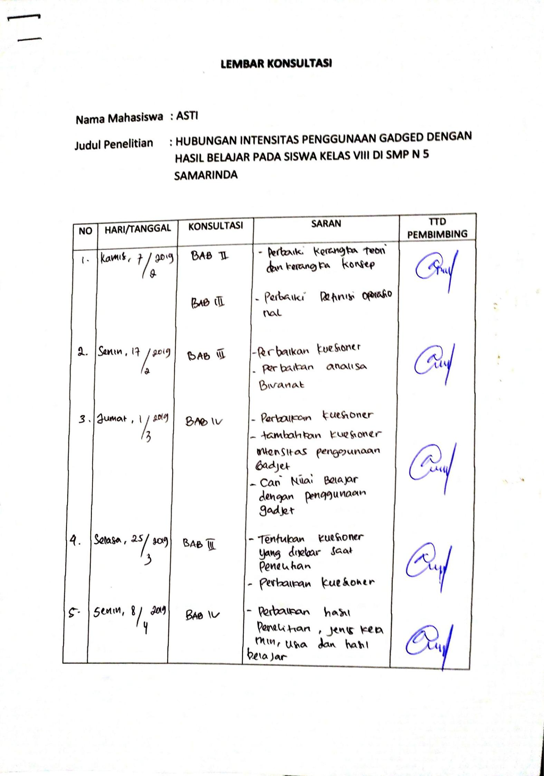
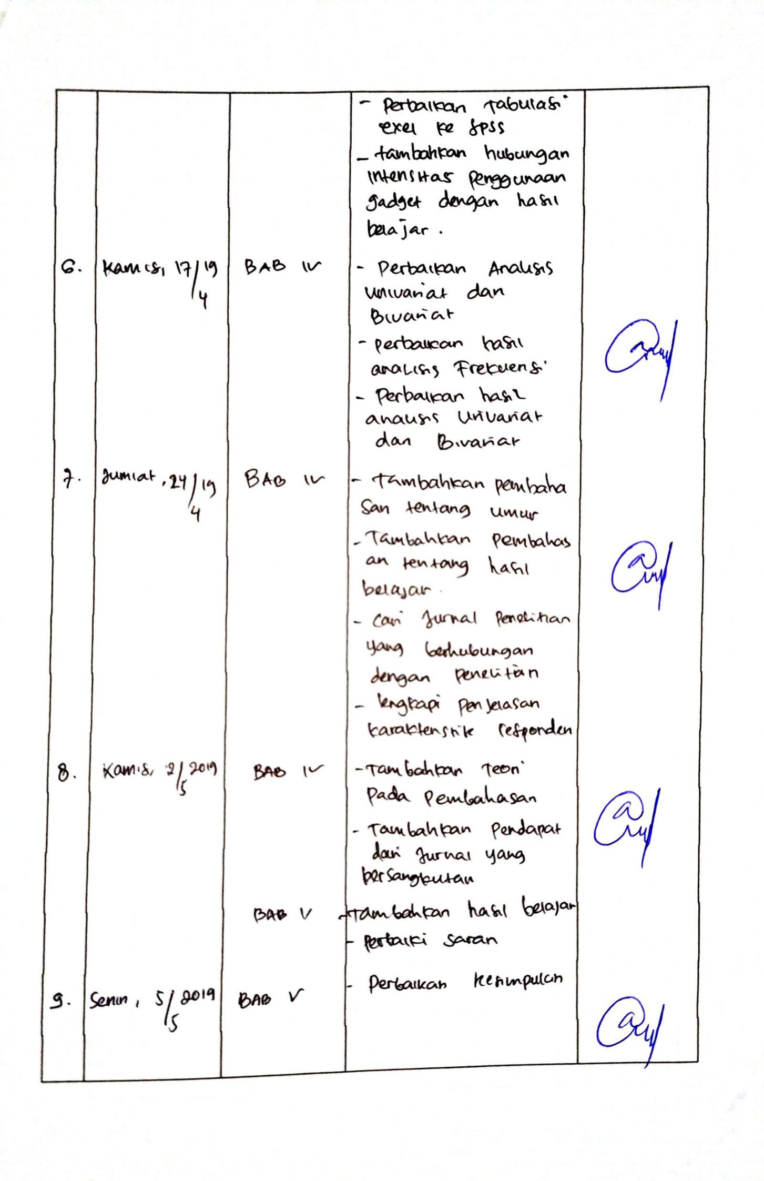
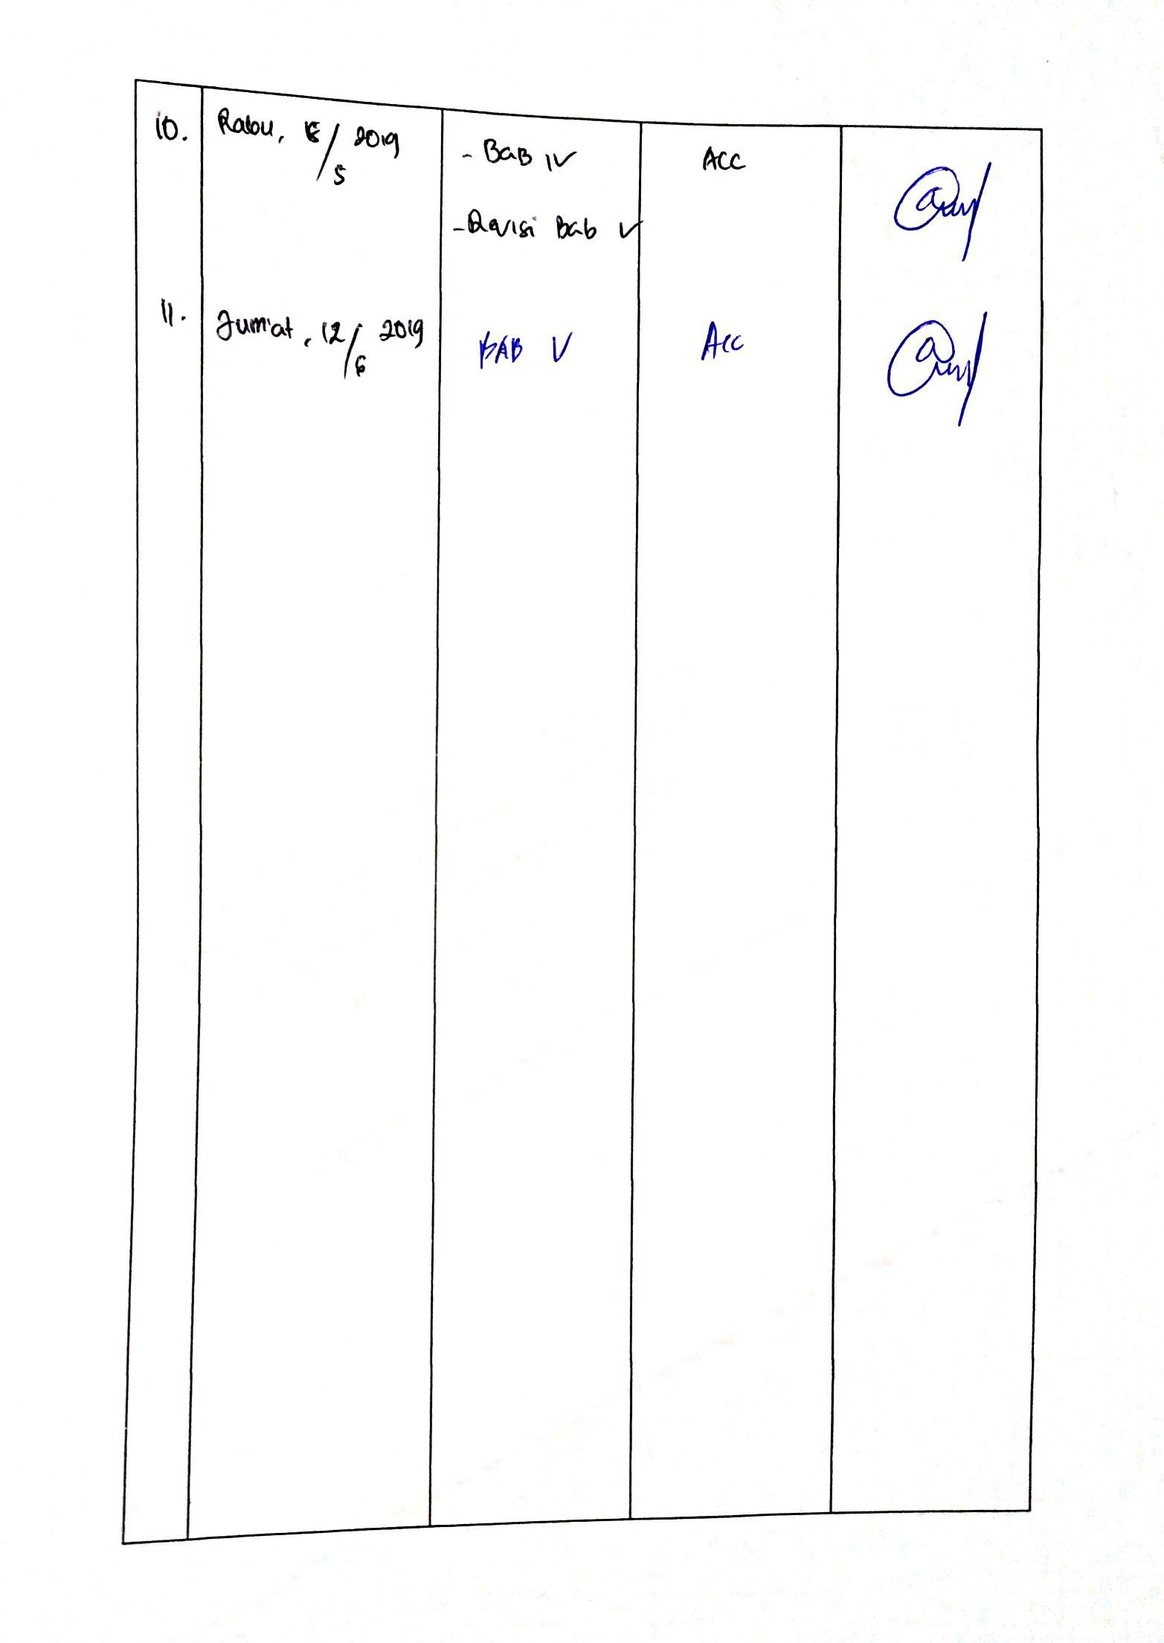

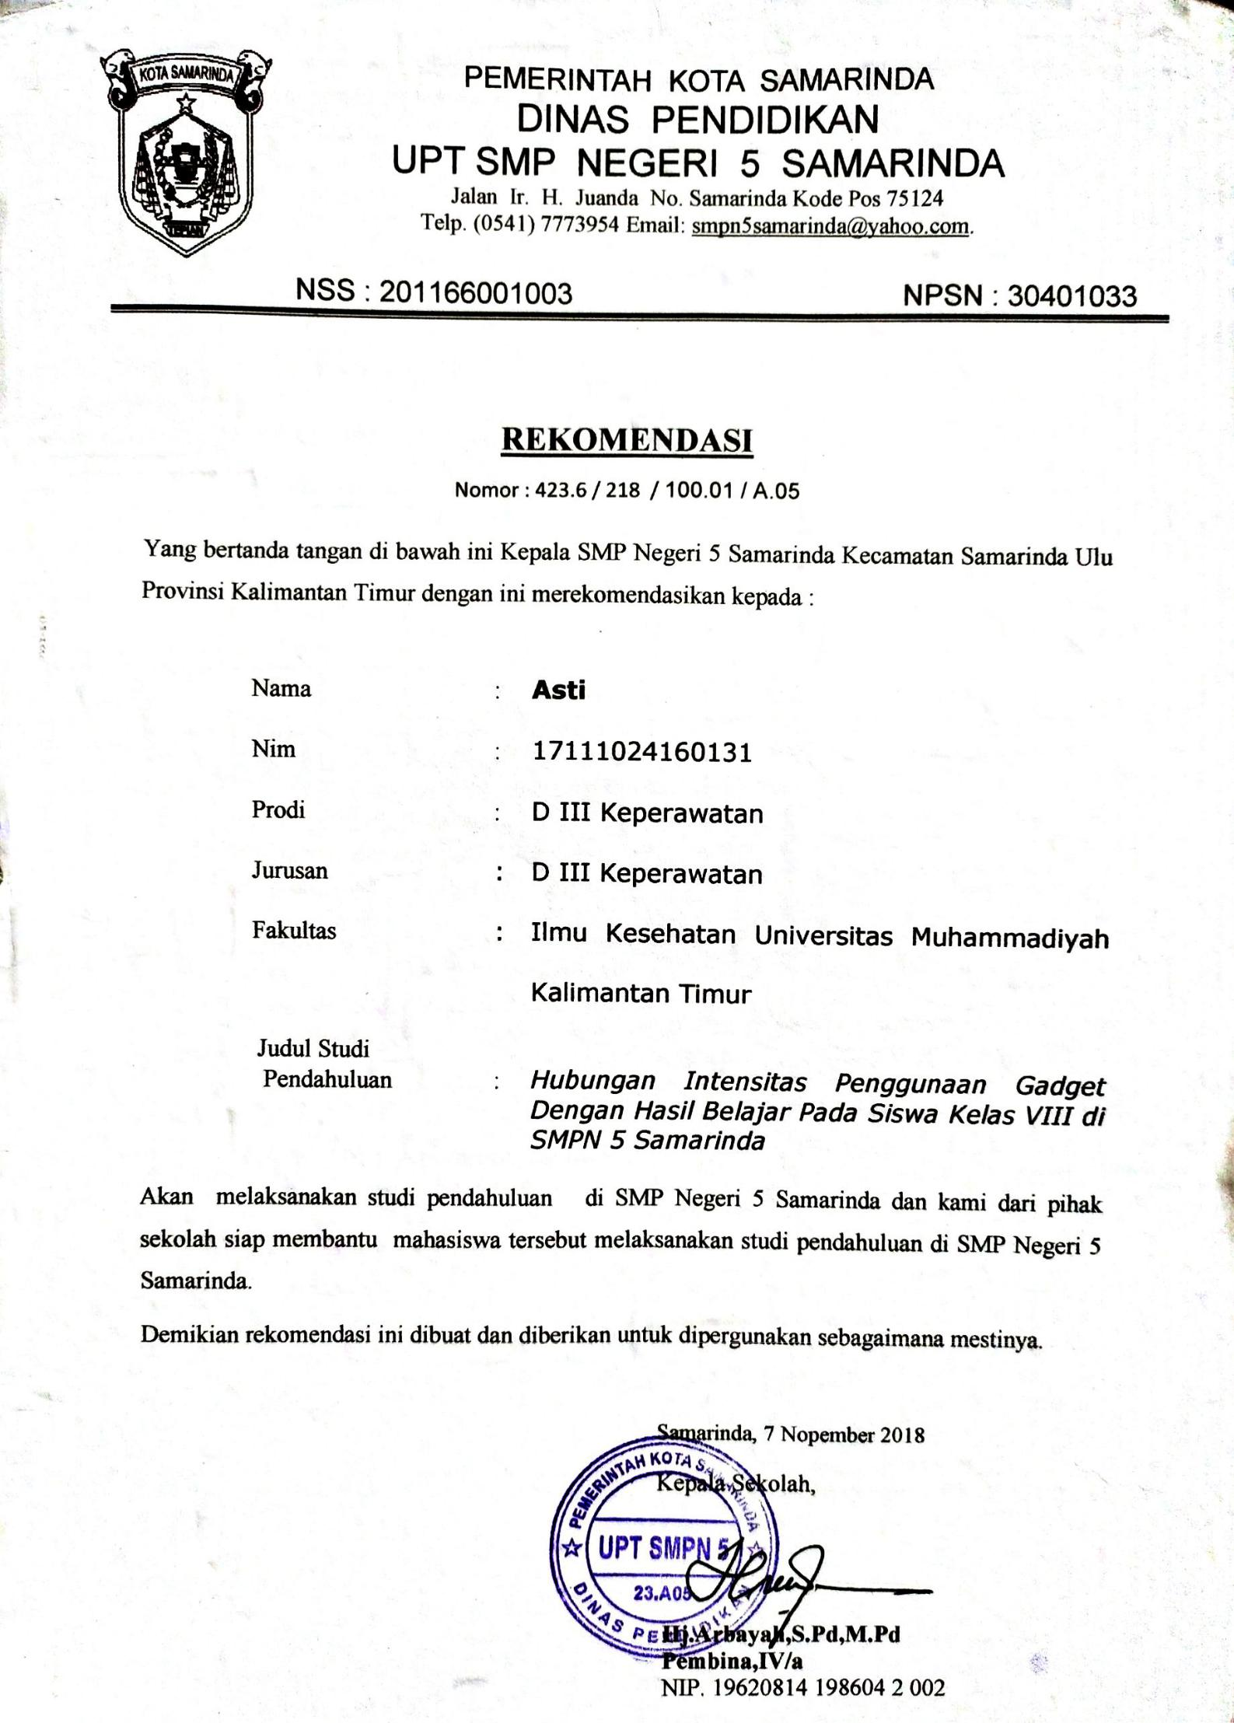
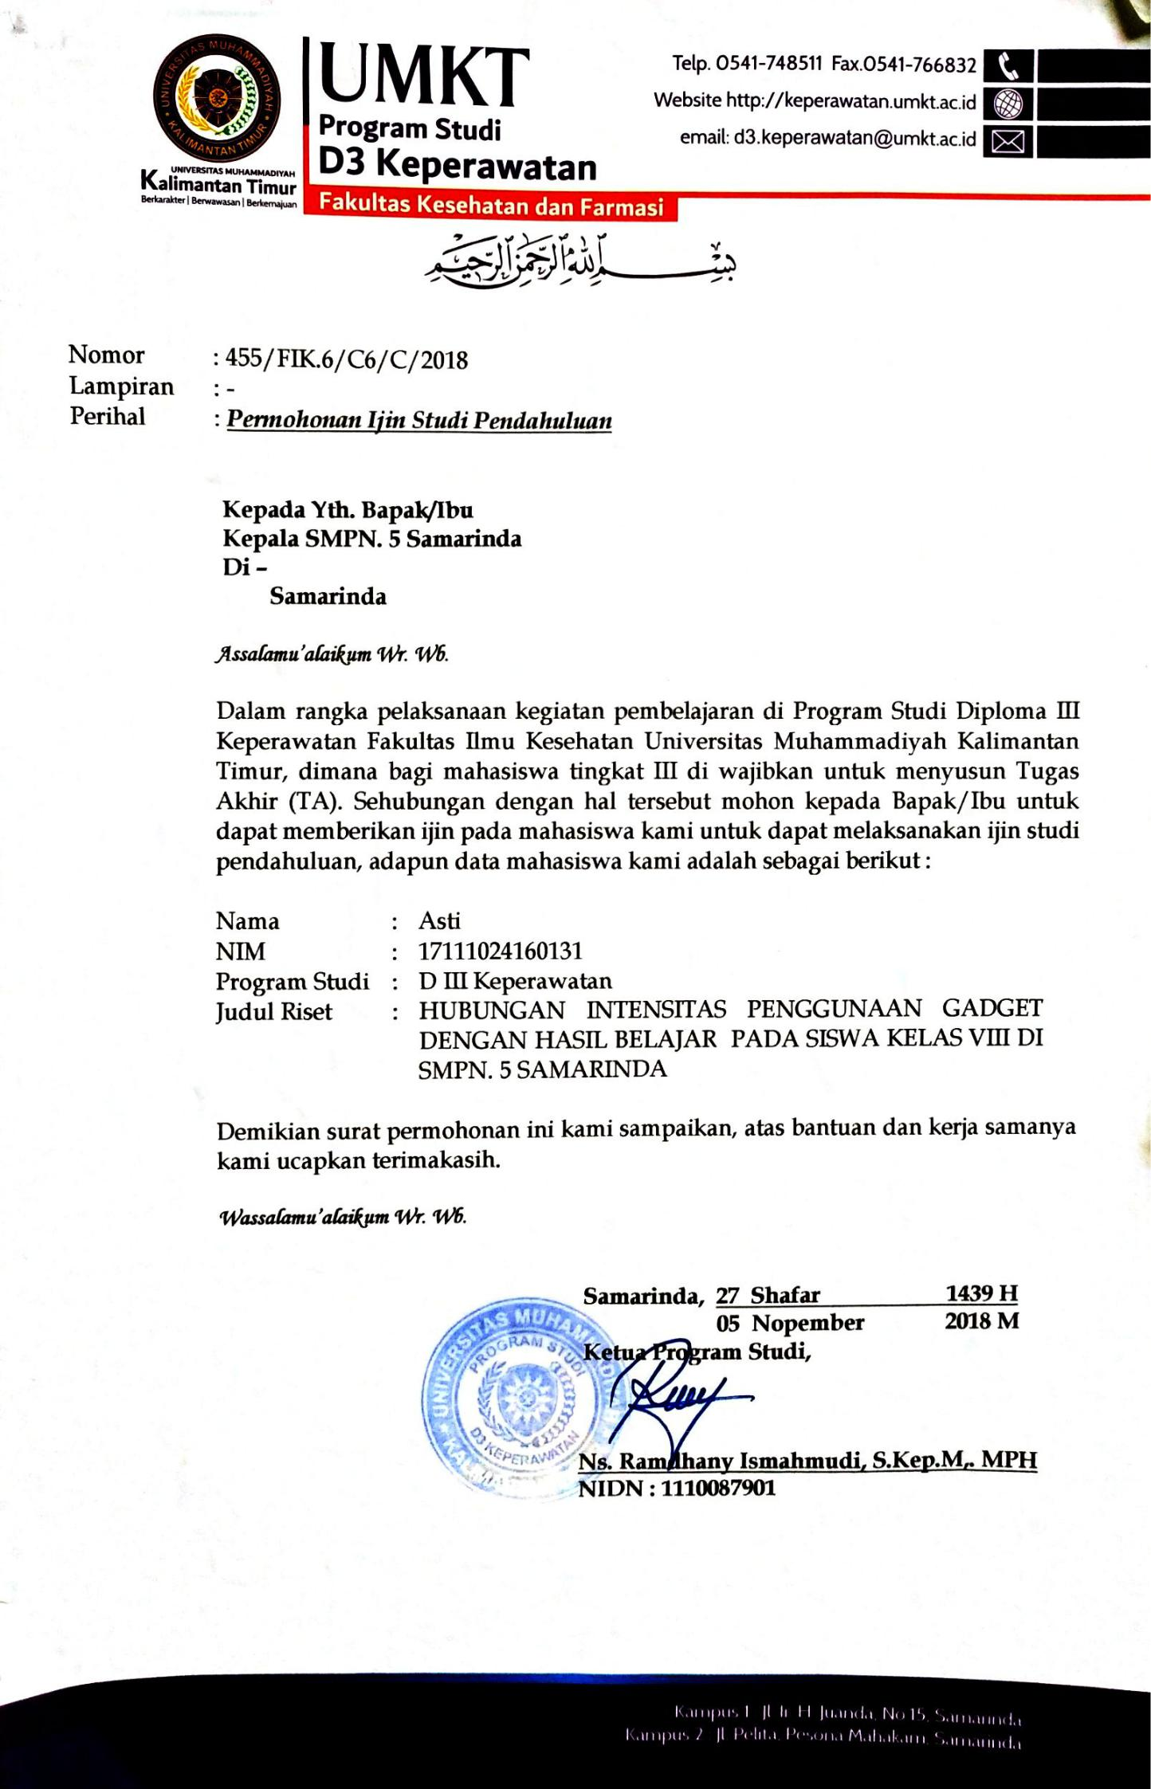

PEMERINTAH KOTA SAMARINDA

SURAT PERNYATAAN KEASLIAN PENELITIAN
Saya yang bertanda tangan dibawah ini :
Nama : Asti
NIM : 17111024160131
Program Studi : D3 Ilmu Keperawatan
Judul Penelitian : Hubungan Intensitas Penggunaan Dengan Hasil Belajar Gadget Pada Siswa Kelas VIII DI SMP Negeri 5 Samarinda.
Menyatakan bahwa penelitian yang saya tulis ini benar-benar hasil karya tulis saya sendiri, bukan merupakan pengambil alihan tulisan atau pikiran orang lain yang saya akui sebagai tulisan atau pikiran saya sendiri.
Apabila dikemudian hari dapat dibuktikan bahwa terdapat plagiat dalam penelitian ini, maka saya bersedia menerima sangsi sesuai ketentuan perundang-undangan (Permendiknas No 17, tahun 2010)
Materai 6000
Samarinda, 24 Mei 2019
Asti
17111024160131
LAMPIRAN 1
PERMOHONAN PENELITIAN

Saya yang bertanda tangan Asti mahasiswa Program Studi Diploma III Keperawatan Universitas Muhammadiyah Kalimantan Timur sedang mengadakan penelitian dengan judul “Hubungan Intensitas Penggunaan Gadget dengan Hasil Belajar Pada Siswa Kelas VIII Di SMP Negeri 5 Samarinda. ”
Pengumpulan data melalui pengisian kuesioner, agar tidak terjadi kesalahan, saya memohon untuk membaca petunjuk pengisian dibaca secara seksama.
Tujuan penelitian ini adalah mengetahui Intensitas Penggunaan Gadget dengan Hasil Belajar Pada Siswa Kelas VIII Di SMP Negeri 5 Samarinda. Dengan ini diharapkan untuk mengisi lembar pertanyaan yang diberikan oleh peneliti. Penelitian ini tidak akan mengakibatkan kerugian, karena semua informasi yang diberikan akan dijamin kerahasiaannya.
Semua jawaban adalah benar, sejauh jawaban tersebut benar-benar menggambarkan perasaan dan penghayatan saudara/i. Kerahasiaan identitas saudara/i akan dijaga kerahasiaannya dan tidak akan disebarluaskan Untuk itu saya ucapkan terima kasih.
Peneliti
Asti
LAMPIRAN 2
LEMBAR PERSETUJUAN MENJADI RESPONDEN
Saya yang bertanda tangan di bawah ini :
Nama :
Alamat :
Setelah mendapatkan penjelasan, saya bersedia berpatisipasi sebaga responden penelitian dengan judul “ Hubungan Intensitas Penggunaan Gadget Dengan Hasil Belajar”
Yang dilakukan oleh mahasiswa Universitas Muhammadiyah Kalimantan Timur :
Nama : Asti
Nim : 17111024160131
Saya mengerti bahwa penelitian ini tidak akan berakibat megative pada saya dan segala informasi yang saya berikan dijamin kerahasiaanya, karena itu maka jawaban yang anda berikan adalah yang sebenar-benarnya.
Maka dengan ini saya menyatakan secara sukarela bersedia menjadi responden dan berpartisipasi aktif dalam penelitian ini.
Saamarinda 16 April 2019

Responden

LAMPIRAN 3
KUESIONER
“ HUBUNGAN INTENSITAS PENGGUNAAN GADGET DENGAN HASIL BELAJAR PADA SISWA KELAS VII DI SMP NEGERI 5 SAMARINDA ”
Petunjuk pengisian :
1. Kepada responden diharapkan untuk menjawab semua pertanyaan dengan jujur dan objektif.
2. Berikan tanda ( √ ) dan isilah dengan keadaan yang sebenarnya. Terkait dengan intensitas penggunaan gadget.”
3. Kode Responden diisi oleh petugas.
A. DATA DEMOGRAFI
1. Kode Responden :
2. Usia :
3. Jenis Kelamin
: Laki-Laki
: Perempuan
Kuesioner B
Intensitas Penggunaan Gadget
1. Berapa lama durasi anda menggunakan Gadget dalam 1 hari
: Jika > 8 jam
: Jika < 8 jam
2. Biasanya, anda menggunakan gadget untuk apa
: Sosial Media(Facebook,Instagram,Line,Wa)
: Bermain Games
: Belajar menggunakan aplikasi
3. Apa alasan Anda memiliki gadget
: Malu sama teman
: Mengikuti perkembangan zaman
: Kebutuhan

C. Lembar Observasi Hasil Belajar
No  responden | Hasil Belajar |  | Keterangan
No  responden | Nilai uts semester ganjil | Nilai uts semester genap | Keterangan
Lampiran 4

BIODATA PENELITI

A: Data Pribadi
Nama : Asti
Tempat Tgl Lahir : Samarinda, 11 April 1997
Alamat : Jl. Pelita 6 Rt 17 Samabutan
Riwayat Pendidikan :
1. Tamat SD :Tahun 2009 di SDN 035 Samarinda
2. Tamat SMP : Tahun 2012 di SMP Negeri 09 Samarinda.
3. Tamat SMK : Tahun 2015 di SMK Negeri 01 Samarinda.

